Suvestinė redakcija nuo 2019-07-26 iki 2020-03-17

Įsakymas paskelbtas: TAR 2018-03-30, i. k. 2018-04817

Nauja redakcija nuo 2019-06-06:
Nr. V-403, 2019-04-12, paskelbta TAR 2019-06-05, i. k. 2019-09119


„LIETUVOS RESPUBLIKOS ŠVIETIMO, MOKSLO IR SPORTO MINISTRAS

ĮSAKYMAS

DĖL VALSTYBINIŲ PROFESINIO MOKYMO ĮSTAIGŲ, KURIOSE ŠVIETIMO, MOKSLO IR SPORTO MINISTERIJA ĮGYVENDINA SAVININKO (DALININKO) TEISES IR PAREIGAS, TINKLO VYSTYMO 2018–2020 METŲ BENDROJO PLANO PATVIRTINIMO

2018 m. kovo 29 d. Nr. V-305
Vilnius

Vadovaudamasis Profesinio mokymo įstaigų tinklo vystymo tvarkos aprašo, patvirtinto Lietuvos Respublikos švietimo ir mokslo ministro 2018 m. kovo 26 d. įsakymu Nr. V-271 „Dėl Profesinio mokymo įstaigų tinklo vystymo tvarkos aprašo patvirtinimo“, 18.3 papunkčiu,

t v i r t i n u Valstybinių profesinio mokymo įstaigų, kuriose Švietimo, mokslo ir sporto ministerija įgyvendina savininko (dalininko) teises ir pareigas, tinklo vystymo 2018–2020 metų bendrąjį planą (pridedama).“

Švietimo ir mokslo ministrė Jurgita Petrauskienė

PATVIRTINTA
Lietuvos Respublikos
švietimo ir mokslo ministro
2018 m. kovo 29 d.
įsakymu Nr. V-305

VALSTYBINIŲ PROFESINIO MOKYMO ĮSTAIGŲ, KURIOSE ŠVIETIMO, MOKSLO IR SPORTO MINISTERIJA ĮGYVENDINA SAVININKO (DALININKO) TEISES IR PAREIGAS, TINKLO VYSTYMO 2018–2020 METŲ BENDRASIS PLANAS
Pakeistas priedo pavadinimas:
Nr. V-403, 2019-04-12, paskelbta TAR 2019-06-05, i. k. 2019-09119

I SKYRIUS
BENDROSIOS NUOSTATOS

1. Valstybinių profesinio mokymo įstaigų, kuriose Švietimo, mokslo ir sporto ministerija įgyvendina savininko (dalininko) teises ir pareigas, tinklo vystymo 2018–2020 metų bendrasis planas (toliau − Planas) numato valstybinių profesinio mokymo įstaigų, kuriose Švietimo, mokslo ir sporto ministerija įgyvendina savininko (dalininko) teises ir pareigas, tinklo (toliau – Tinklas) tvarkymą ir vystymą 2018–2020 metais, jo tikslą, uždavinius, prioritetus, vertinimo kriterijus, valstybinių profesinio mokymo įstaigų, kuriose Švietimo, mokslo ir sporto ministerija įgyvendina savininko (dalininko) teises ir pareigas, steigimo, reorganizavimo, likvidavimo, pertvarkymo ir struktūros pertvarkos planą.
Punkto pakeitimai:
Nr. V-403, 2019-04-12, paskelbta TAR 2019-06-05, i. k. 2019-09119

2. Plano paskirtis – racionaliai naudojant išteklius, sukurti veiksmingai veikiantį, prieinamą profesinio mokymo įstaigų, vykdančių darbo rinkos poreikius atitinkančias profesinio mokymo programas, tinklą, kartu:
2.1. sudaryti palankias sąlygas asmenims įgyti kvalifikaciją;
2.2. sudaryti galimybes asmenims, besimokantiems pagal profesinio mokymo programą, pagal poreikį kartu įgyti pagrindinį ar vidurinį išsilavinimą, gauti pedagoginę, psichologinę, specialiąją pedagoginę, socialinę pedagoginę ir kitą švietimo pagalbą;
2.3. derinant atitinkamame regione veikiančių profesinių mokymo įstaigų profesinio mokymo programas su regione veikiančių įmonių poreikiais, atsisakant perteklinio turto, sukurti prielaidas kokybiškam profesiniam mokymui, efektyviam finansų panaudojimui, optimaliam investavimui į profesinio mokymo infrastruktūrą bei žmogiškuosius išteklius.

II SKYRIUS
ESAMOS SITUACIJOS ANALIZĖ IR PRIELAIDOS TINKLUI VYSTYTI

PIRMASIS SKIRSNIS
VALSTYBINIŲ PROFESINIO MOKYMO ĮSTAIGŲ TINKLO BŪKLĖ

3. Švietimo, mokslo ir sporto ministerija 2014 metais savininko (dalininko) teises ir pareigas įgyvendino 74 profesinio mokymo įstaigose, iš jų 70 teikiančiose pirminį profesinį mokymą, 2018 metų rugsėjo 1 d. – 70 profesinio mokymo įstaigų, iš jų 2017–2018 mokslo metais 69 teikia pirminį profesinį mokymą.
Punkto pakeitimai:
Nr. V-403, 2019-04-12, paskelbta TAR 2019-06-05, i. k. 2019-09119

4. 2014–2016 metais likviduotas Tauragės profesinio rengimo centro Pajūrio skyrius, Alytaus profesinio rengimo centro Balbieriškio skyrius, Joniškio žemės ūkio mokyklos Gruzdžių skyrius, Visagino technologijos ir verslo profesinio mokymo centro Ignalinos skyrius. Iš biudžetinių įstaigų į viešąsias įstaigas pertvarkytos Kauno ryšininkų mokykla, Klaipėdos statybininkų mokykla, Kauno statybininkų rengimo centras. Bukiškių žemės ūkio mokykla prijungta prie Vilniaus automechanikos ir verslo mokyklos, Viešoji įstaiga Kauno mechanikos mokykla ir Kauno statybininkų rengimo centras reorganizuoti sujungiant į naują juridinį asmenį – Kauno technikos profesinio mokymo centrą, Panevėžio Margaritos Rimkevičaitės technologinė mokykla ir Panevėžio prekybos ir paslaugų verslo mokykla reorganizuotos sujungiant į naują juridinį asmenį – Panevėžio Margaritos Rimkevičaitės paslaugų ir verslo mokyklą, Klaipėdos statybininkų mokykla prijungta prie Viešosios įstaigos Klaipėdos profesinio mokymo ir reabilitacijos centro.
5. Mažėjant mokinių, besimokančių pagal bendrojo ugdymo programas, ir studentų aukštosiose mokyklose skaičiui, besimokančiųjų profesinio mokymo įstaigose pirminio profesinio mokymo programose skaičius 2014–2017 mokslo metais didėjo. Tačiau šį pokytį lėmė ne didėjantis pagrindinį ar vidurinį išsilavinimą bendrojo ugdymo mokyklose įgijusių mokinių skaičius, o profesinio mokymo įstaigų, kolegijų ir universitetų absolventų, tęsiančių mokymąsi profesinio mokymo programose, skaičiaus augimas. Mokinių skaičiaus kaita 2014–2018 mokslo metais pateikiama šioje lentelėje:

Metai  (spalio 1 d. duomenys) | 2014–2015 m. m. | 2015–2016 m. m. | 2016–2017 m. m | 2017–2018 m. m.
Iš viso mokėsi mokinių | 45704 | 45726 | 46990 | 41720

6. Viena iš svarbiausių švietimo kokybės sąlygų yra profesijos ir bendrojo ugdymo mokytojų dalykinė ir profesinė kompetencija. Profesinio mokymo įstaigose, 2018 metų sausio 1 d. duomenimis, dirbo 3831 mokytojas, iš jų 1270 (33,2 proc.) bendrojo ugdymo mokytojai ir 2561 (66,8 proc.) profesijos mokytojas. Ir toliau išlieka didelis poreikis švietimo pagalbos specialistų, ypatingai psichologų. Bendroji informacija apie mokytojus, švietimo pagalbos specialistus 2015–2018 mokslo metais pateikiama šioje lentelėje:

Mokslo metai | Mokytojų, švietimo pagalbos specialistų, dirbančių profesinio mokymo įstaigose 2015–2018 m. m., skaičius
Mokslo metai | Bendrojo ugdymo dalykų mokytojai |  |  |  | Profesijos mokytojai |  |  |  | Švietimo pagalbos specialistai
Mokslo metai | Iš viso | Vyr. mokytojai | Metodininkai | Mokyojai ekspertai | Iš viso | Vyr. mokytojai | Metodininkai | Mokytojai ekspertai | Socialiniai pedago-  gai | Specialieji pedagogai | Psichologai
2015–2016 | 1358 | 707 | 434 | 25 | 2117 | 1158 | 418 | 51 | 80 | 29 | 28
2016–2017 | 1347 | 657 | 462 | 27 | 2513 | 1116 | 460 | 87 | 75 | 36 | 52
2017–2018 | 1270 | 592 | 449 | 29 | 2561 | 966 | 409 | 63 | 77 | 30 | 39

ANTRASIS SKIRSNIS
SITUACIJA LIETUVOS DARBO RINKOJE

7. Lietuvos Respublikos statistikos departamento duomenimis, 2017 metų pabaigoje Lietuvos darbo rinkoje dirbo 1,3523 mln. žmonių. Daugiausiai dirbančių asmenų priklausė mažmeninės prekybos ir paslaugų sektoriaus darbininkų profesijoms. 2017 metais šioms profesijoms priskiriami darbuotojai sudarė 66,88 proc. visų dirbančiųjų skaičiaus. 2015–2017 metų laikotarpiu beveik visose profesijose dirbančiųjų skaičius augo ir tik keliose užfiksuota neigiama užimtumo tendencija. Stipriausias darbuotojų skaičiaus mažėjimas užfiksuotas pirkimo ir pardavimo vadybininkų klasteryje (-4 proc.), tuo tarpu darbuotojų užimtumas augo gamybos, gavybos, statybos ir žemės ūkio specialistų ir darbininkų profesijose (+5 proc.).
8. Palyginti su 2016 metais, 2017 metais augo specialistų ir nekvalifikuotų darbininkų poreikis, kvalifikuotų darbininkų – mažėjo. Tai darbo rinkos poliarizacijos požymis. Darbo rinkoje augo betonuotojų, statybos vadovų, dailidžių ir stalių bei mechanikos inžinierių poreikis, labiausiai mažėjo – buhalterių, lengvųjų automobilių ir furgonų vairuotojų, slaugos specialistų, vandentiekininkų ir vamzdynų montuotojų paklausa. Daugiausia darbo pasiūlymų 2017 m. buvo registruota pardavėjams. Nors darbo vietų sunkiasvorių transporto priemonių vairuotojams registruota perpus mažiau negu 2016 metais, jie išliko paklausiausiais darbo rinkoje. Daug vietų registruota reklamos ir rinkodaros specialistams, virėjams, lengvųjų automobilių vairuotojams, dažytojams, mūrininkams, betonuotojams, suvirintojams. Be sunkiasvorių transporto priemonių vairuotojų labiausiai mažėjo darbo pasiūlymų siuvėjams. Didžioji dalis, beveik 57 proc., visų per 2017 metus Lietuvos darbo biržos duomenų bazėje registruotų laisvų darbo vietų buvo skirtos kvalifikuotiems darbininkams, kas penkta – specialistams ir vadovams, 23,3 proc. – nekvalifikuotiems darbininkams.
9. Darbuotojų pasiskirstymas pagal ekonominės veiklos sektorius 2016 metų pabaigoje rodo, kad didžioji dalis Lietuvos darbuotojų dirbo paslaugų sektoriuose, kurie yra orientuoti į viešojo sektoriaus (švietimas, sveikatos apsauga ir socialinis darbas, viešasis administravimas ir gynyba) arba privataus sektoriaus (logistika, mažmeninė prekyba) teikiamas paslaugas.
10. Lietuvos darbo rinkoje per paskutiniuosius 10 metų (2006–2016 metais), labiausiai darbuotojų skaičius išaugo informacinių technologijų sektoriuje (46 proc.). Tuo tarpu didžiausias darbuotojų skaičiaus sumažėjimas stebimas žemės ūkio, miškininkystės ir žuvininkystės sektoriuje (57 proc.). Šiame sektoriuje užimtumas nuosekliai mažėjo nuo nepriklausomybės pradžios.
11. 2016 metais vidutinis darbo jėgos amžius siekė 46,5 metų. Didesniu amžiaus vidurkiu pasižymėjo sektoriai, kuriuose dominuoja viešojo sektoriaus darbuotojai (pavyzdžiui, švietimo sektoriaus darbuotojų vidutinis amžius siekė 48,8 metų, viešojo administravimo – 48 metus). Energetikos ir vandens tiekimo, žemės ūkio ir įvairių kitų paslaugų sektoriuose vidutinis darbuotojų amžius taip pat viršija ekonomikos darbo jėgos vidurkį. Tikėtina, kad dėl sąlyginai didesnio amžiaus vidurkio iš šių sektorių per artimiausius keletą metų pasitrauks didesnė darbo jėgos dalis. Mažesniu amžiaus vidurkiu labiau pasižymi vidutinės ir aukštos pridėtinės vertės paslaugų sektoriai, ypač viešbučių ir apgyvendinimo (amžiaus vidurkis – 37,7 metai) ir finansinių paslaugų (vidurkis – 38,8 metai) sektoriai.
12. Darbo jėgos pasiskirstymo pagal lytį duomenys rodo, kad didelėje dalyje sektorių vienos lyties darbuotojai sudaro 70 proc. ir daugiau darbo jėgos. „Vyriškiausi“ yra statybos (93 proc. dirbančiųjų sektoriuje yra vyrai), transporto (80 proc.), energetikos ir vandens tiekimo (73 proc.) sektoriai. Daugiausiai moterų dirbo sveikatos apsaugos ir socialinio darbo (86 proc. visų darbuotojų), švietimo (79 proc.) ir tekstilės, drabužių ir odos apdirbimo (79 proc.) sektoriuose. Santykinai labiausiai subalansuoti yra viešojo administravimo ir gynybos bei informacinių technologijų sektoriai. Apibendrinant darbo jėgos pasiskirstymą pagal lytį, matoma didesnė moterų koncentracija paslaugų (ypač viešųjų paslaugų) sektoriuose, tuo tarpu vyrai yra labiau linkę dirbti gamybos (išskyrus tekstilės, drabužių ir odos apdirbimo), žemės ūkio, energetikos, statybos, transporto ir logistikos sektoriuose.

TREČIASIS SKIRSNIS
DEMOGRAFINĖ SITUACIJA

13. Matoma didelė vidinė migracija iš regionų į keletą didžiųjų miestų (Vilnius, Kaunas, Klaipėda). Profesinio mokymo prieinamumo aspektu pertvarkant Tinklą tai reikštų, kad šiuose didžiuosiuose miestuose galima priimti sprendimus, kurie vestų į didesnę mokyklų specializaciją (programų peržiūra dubliavimo aspektu), racionalesnį turimos infrastruktūros panaudojimą. Šiuose miestuose kartu su specializacija racionalu vystyti ir atskirų ūkio šakų sektorinius praktinio mokymo centrus.
14. Regionų centruose matoma tolygi gyventojų mažėjimo perspektyva, tačiau įvertinus pakankamai aktyvų ekonominį gyvenimą, daugelyje jų perspektyvu išlaikyti profesinio mokymo įstaigas, reorganizuojant jungimo būdu keletą įstaigų į vieną, peržiūrint skyrių ir filialų tikslingumą ir pertvarkant teikiamų paslaugų paketą – pasiūlant ne tik pirminio profesinio mokymo programas, bet ir tęstinio profesinio mokymo programas įvairioms darbingo amžiaus grupėms. Perspektyvos požiūriu didžiojoje dalyje šiose gyvenamosiose vietose esamų mokyklų (išimtis ‒ pvz., žemės ūkis) neturėtų būti vystomos kaip sektoriniai praktinio mokymo centrai, bet kaip įvairius regionų ūkio poreikius tenkinančios mokyklos.
15. Kaimo gyvenamosios vietovės susidurs su didžiausiu demografiniu iššūkiu: emigracija, neigiama gyventojų skaičiaus dinamika. Kokybiškas profesinis mokymas kaimo gyvenamosiose vietovėse sudarytų prielaidas kurtis verslui ir mažinti emigraciją iš regionų. Šiose vietovėse, kuriose neigiama gyventojų skaičiaus dinamika yra ypač didelė, tolimesnėje perspektyvoje tikėtina, kad Tinklas trauksis ir sprendimų dėl profesinio mokymo įstaigų reikės ieškoti kartu su regiono valdžios institucijomis ir verslo bendruomene.
16. Detali Tinklo vystymo prielaidų analizė tarptautiniu, nacionaliniu ir regionų bei savivaldybių mastu ir išvados pateikiami Plano 1 priede.

III SKYRIUS
TINKLO VYSTYMO TIKSLAS, UŽDAVINIAI, KRITERIJAI IR POVEIKIO VERTINIMAS

17. Tinklo vystymo tikslas ‒ profesinio mokymo prieinamumo ir kokybės, kvalifikacijų atitikties šalies ūkio poreikiams, specialistų pasiūlos ir paklausos balanso nacionaliniu ir regionų mastu užtikrinimas.
18. Tinklo vystymo uždaviniai:
18.1. optimizuoti valstybinių profesinio mokymo įstaigų tinklą;
18.2. optimizuoti vykdomų profesinio mokymo programų, skirtų pirmai kvalifikacijai įgyti, pasiūlą teritoriniu principu;
18.3. pagerinti švietimo pagalbos teikimą profesinio mokymo įstaigose;
18.4. užtikrinti kokybišką profesinio mokymo prieinamumą.
19. Tinklo vystymo prioritetai:

19.1. kai kuriuose didžiuosiuose miestuose (Vilniuje, Kaune, Klaipėdoje) priimami sprendimai, vedantys į didesnę mokyklų specializaciją, racionalesnį turimos infrastruktūros panaudojimą. Šiuose miestuose kartu su specializacija vystomi ir atskirų ūkio šakų sektoriniai praktinio mokymo centrai;

19.2. regionų centruose, didesniuose rajonų centruose priimami sprendimai, leidžiantys išlaikyti profesinio mokymo įstaigas, reorganizuojant veikiančias profesinio mokymo įstaigas, peržiūrint skyrių ir filialų tikslingumą ir pertvarkant teikiamų paslaugų pasiūlą; daugumoje šių gyvenamųjų vietovių esančios profesinio mokymo įstaigos nevystomos kaip sektoriniai praktinio mokymo centrai – siekiama vystyti įvairius regionų ūkio poreikius tenkinančias mokyklas;

19.3. kaimo gyvenamosiose vietovėse (pvz., Aukštadvaris, Daugai, Joniškėlis, Simnas, Smalininkai, Veisiejai, Žeimelis) priimami sprendimai, siejami su švietimo paslaugų konsolidavimu ‒ mokyklų, kuriose būtų galima įgyti kokybišką bendrąjį ugdymą ir profesinį mokymą (kartu ar atskirai), kūrimas kartu su regiono valdžios institucijomis ir regiono verslu arba profesinio mokymo įstaigų reorganizavimas, mažesnes profesinio mokymo įstaigas prijungiant prie didesnių profesinio mokymo įstaigų ir įsteigiant skyrius ar filialus, suformuojant regiono verslo poreikius atitinkančius profesinio mokymo programų portfelius ir optimizuojant turtą bei žmogiškuosius išteklius arba tam tikrais atvejais uždarant profesinio mokymo įstaigas.

20. Tinklas tvarkomas ir sprendimai priimami išanalizavus esamą visų profesinio mokymo teikėjų tinklą ir atsižvelgiant į šiuos kriterijus:

20.1. demografinių pokyčių perspektyvas;

20.2. profesijų ir kvalifikacijų paklausos prognozes (tarptautinis kontekstas, nacionalinis kontekstas, regioninis kontekstas);
20.3. profesinio mokymo prieinamumo galimybes;

20.4. valstybės ir savivaldybių poreikius papildyti darbo rinką naujais specialistais ar tobulinti esamų specialistų profesinę kvalifikaciją (juos perkvalifikuoti).

21. Numatomas Tinklo pertvarkos rezultatų vertinimas kriterijais pateikiamas šioje lentelėje:

Kriterijus | Pagrindiniai rezultatų rodikliai
Kriterijus | 2018.01.01 | 2020.12.31
Optimizuotas valstybinių profesinio mokymo įstaigų, kuriose Švietimo, mokslo ir sporto ministerija įgyvendina savininko (dalininko) teises ir pareigas, tinklas | 0 | Reorganizuojamų, likviduojamų, dalyvaujančių reorganizavime, struktūros pertvarkoje, pertvarkomų, profesinio mokymo įstaigų skaičius  55
 | Juridinių asmenų skaičius - 70 | Juridinių asmenų skaičius –  65
 | Biudžetinių profesinio mokymo įstaigų skaičius –  44 (63 proc.) | Biudžetinių profesinio mokymo įstaigų skaičius (proc.) – 0 (0 proc.)
 | Viešųjų profesinio mokymo įstaigų skaičius (proc.) – 26 (37 proc.) | Viešųjų profesinio mokymo įstaigų skaičius proc. – 65 (100 proc.)
Optimizuota vykdomų profesinio mokymo programų, skirtų pirmai kvalifikacijai įgyti, pasiūla teritoriniu principu | Profesinio mokymo įstaigų, esančių toje pačioje gyvenamoje vietovėje, 26 proc. vykdomų pirminio profesinio mokymo programų dubliuojasi | Profesinio mokymo įstaigose, esančiose toje pačioje gyvenamoje vietovėje, panaikinama ne mažiau kaip 50 proc. dubliuojamų profesinio mokymo programų
Švietimo pagalbos teikimo prieinamumo užtikrinimas profesinio mokymo įstaigose | Socialinius pedagogus turi 87 proc. profesinio mokymo įstaigų | Socialinius pedagogus turės ne mažiau kaip 98 proc. profesinio mokymo įstaigų
 | Psichologus turi 55 proc. profesinio mokymo įstaigų | Psichologus turės ne mažiau kaip 80 proc. profesinio mokymo įstaigų
Kokybiško profesinio mokymo prieinamumo užtikrinimas | Sukurtos modulinės profesinio mokymo programos (20 proc. nuo visų įgyvendinamų programų) | Sukurtos modulinės profesinio mokymo programos (90 proc. nuo visų įgyvendinamų programų)
Kokybiško profesinio mokymo prieinamumo užtikrinimas | 34 procentams visų profesinio mokymo įstaigų mokinių praktinio mokymo užsiėmimai vykdomi sektoriniuose praktinio mokymo centruose | Ne mažiau kaip 80 procentų visų profesinio mokymo įstaigų mokinių praktinio mokymo užsiėmimai vykdomi sektoriniuose praktinio mokymo centruose

Punkto pakeitimai:
Nr. V-403, 2019-04-12, paskelbta TAR 2019-06-05, i. k. 2019-09119

IV SKYRIUS
BAIGIAMOSIOS NUOSTATOS

22. Planas įgyvendinamas šiais etapais:
22.1. vadovaujantis Lietuvos Respublikos profesinio mokymo įstatymo Nr. VIII-450 pakeitimo įstatymo 2 straipsnio 3 dalimi, biudžetinės profesinio mokymo įstaigos iki 2019 metų sausio 1 d. turi būti pertvarkomos į viešąsias įstaigas. Šis etapas prasidėtų patvirtinus Planą ir vyktų iki 2018 metų pabaigos;
22.2. priimami sprendimai dėl profesinio mokymo įstaigų reorganizavimo. Sprendimai turi būti priimami iki einamųjų metų balandžio 30 dienos. Reorganizuotos įstaigos veiklą pradeda einamųjų metų rugsėjo 1 dieną. Inventorizuoti reorganizuojamų mokyklų perteklinį, mokymui nereikalingą turtą ir siūlyti jį perduoti VĮ Turto fondui;
22.3 siekiant profesinio mokymo programų atitikties regionų ūkio poreikiams kasmet peržiūrima programų struktūra, specializacija ir perspektyvos. Sprendimai dėl programų atitikties turi būti priimami iki priėmimo į valstybės finansuojamas profesinio mokymo vietas plano sudarymo, t. y. atitinkamai 2018, 2019, 2020 metų I ketvirtį;
22.4. 2018‒2020 metais inventorizuoti visų valstybinių profesinio mokymo įstaigų, kuriose Švietimo, mokslo ir sporto ministerija įgyvendina savininko (dalininko) teises ir pareigas, turtą ir perteklinį, mokymui nereikalingą turtą siūlyti perduoti VĮ Turto fondui.
Papunkčio pakeitimai:
Nr. V-403, 2019-04-12, paskelbta TAR 2019-06-05, i. k. 2019-09119

23. Detalus Valstybinių profesinio mokymo įstaigų, kuriose Švietimo, mokslo ir sporto ministerija įgyvendina savininko (dalininko) teises ir pareigas, steigimo, reorganizavimo, likvidavimo, pertvarkymo ir struktūros pertvarkos 2018–2020 metų planas pateikiamas Plano 2 priede.
Punkto pakeitimai:
Nr. V-403, 2019-04-12, paskelbta TAR 2019-06-05, i. k. 2019-09119

___________________
Valstybinių profesinio mokymo
įstaigų, kuriose Švietimo, mokslo ir sporto
ministerija įgyvendina savininko
(dalininko) teises ir pareigas, tinklo vystymo
2018–2020 metų bendrojo plano
1 priedas

TINKLO VYSTYMO PRIELAIDŲ ANALIZĖ TARPTAUTINIU, NACIONALINIU IR REGIONŲ BEI SAVIVALDYBIŲ MASTU

1.1. Paveikslas. „Eurostat“ sumodeliuotos Lietuvos gyventojų skaičiaus prognozės:

Šaltinis: http://ec.europa.eu/eurostat/web/population-demography-migration-projections/population-projections-/database
Šį neigiamą gyventojų pokyčio rodiklį lemia dvi dedamosios:
• natūrali kaita (skirtumas tarp gyvų gimusių kūdikių skaičiaus ir mirties atvejų skaičiaus). Neigiama natūrali kaita (dar vadinama natūraliu mažėjimu) nustatoma, kai gyvų kūdikių gimsta mažiau nei registruojama mirties atvejų;
• grynoji migracija (įskaitant statistinį koregavimą) – tai bendrojo gyventojų skaičiaus pokyčio ir natūralios kaitos skirtumas. Grynoji migracija (įskaitant statistinį koregavimą) be imigracijos ir emigracijos skirtumo dar gali aprėpti kitus gyventojų skaičiaus pokyčius tarp sausio 1 d. duomenų per dvejus metus iš eilės, kurių negalima priskirti gimimo, mirties, imigracijos ar emigracijos veiksniams, pavyzdžiui, vidinė migracija tarp regionų (nagrinėjant regionų gyventojų pokyčius) tuo atveju, jei nagrinėjamos regioninės dimensijos.
Pasak Lietuvos banko ekonomikos raidos apžvalgos ir prognozės (https://www.lb.lt/lt/eap-lietuvos-ekonomikos-apzvalga), dėl demografinės situacijos ir tendencijų jau formuojasi ir ateityje prognozuojama sudėtinga padėtis darbo rinkoje. Pastaraisiais metais darbingiausio amžiaus (15–64 m. amžiaus) gyventojų Lietuvoje mažėja 1–2 proc. per metus. Nors gyventojų skaičiaus mažėjimo poveikį bendrai ekonominei situacijai ir raidai švelnina aktyvesnis gyventojų dalyvavimas darbo rinkoje – prie to prisideda ilginamas pensinis amžiaus ir palankios galimybės įsitraukti į dirbančiųjų gretas, tačiau ataskaitoje kartu pažymima santykinai žemo darbo našumo problema ir galimos pasėkmės ekonominiam augimui. Galime konstatuoti, kad nors gyventojų įsitraukimas į darbo rinką yra padidėjęs ir, tikėtina, toliau didės, darbo jėga, apimanti dirbančiuosius ir darbo ieškančius gyventojus, mažės, t. y. gyventojų įsitraukimo į darbo rinką veiksnys bus laikinas ir nebus toks stiprus, kad atsvertų gyventojų skaičiaus mažėjimo tendenciją. Šios demografinės ir tendencijos ir ekonominės prognozės ilgalaikėje perspektyvoje be abejonės darys įtaką profesinio mokymo pobūdžiui ir profesinio mokymo tinklui, todėl modeliuojant tinklo situaciją artimiausiems metams reikia atsižvelgti ir į tolimesnę demografinę perspektyvą.
Turimi atskirų regionų demografinių tendencijų duomenys (1.2 paveikslas) rodo didelius netolygumus gyventojų skaičiaus kitimo skirtinguose regionuose, kurie, įvertinant regioninės politikos perspektyvas (aktualumą), sudaro prielaidas modeliuoti skirtingus sprendimus dėl profesinio mokymo įstaigų tinklo atskiruose regionuose.
1.2. Paveikslas. Gyventojų pokytis Lietuvos regionuose, 2015–2050 m.

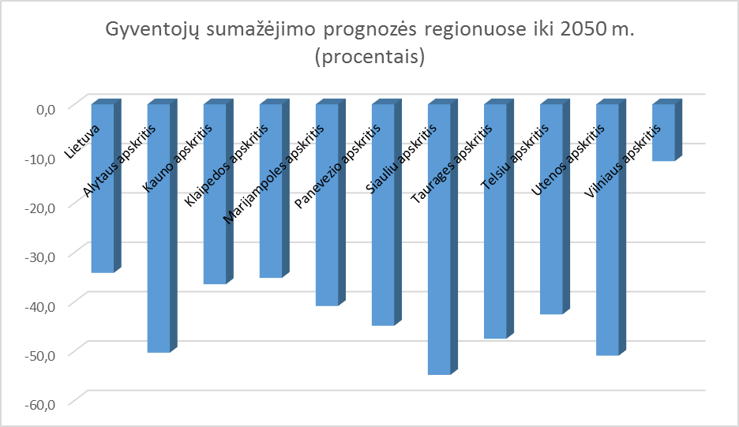

Apibendrinimas.
Nagrinėjant gyventojų skaičiaus prognozes regionuose, galima konstatuoti keletą tendencijų bei įžvalgų tinklo pertvarkai:
1. Pakankamai didelę vidinę migraciją iš regionų į keletą didžiųjų miestų (Vilnius, Kaunas, Klaipėda). Profesinio mokymo prieinamumo aspektu pertvarkant tinklą tai reikštų, kad šiuose didžiuosiuse miestuose galima priimti sprendimus, kurie vestų į didesnę mokyklų specializaciją (programų paketų peržiūra dubliavimo aspektu), racionalesnį turimos infrastruktūros panaudojimą. Šiuose miestuose kartu su specializacija racionalu vystyti ir atskirų ūkio šakų sektorinius centrus (išimtimis galėtų pvz., žemės ūkis ar kita ypatingai didelė nišinio verslo ar žmogiškų išteklių potencialo regione koncentracija).
2. Vidutinio dydžio miestuose (dažniausiai tai - didesnieji rajonų centrai) matome gana tolygią gyventojų mažėjimo perspektyvą, tačiau įvertinus pakankamai aktyvų ekonominį gyvenimą, daugelyje iš jų perpektyvu išlaikyti profesinio mokymo įstaigas sujungiant keletą į vieną, peržiūrint skyrių ir filialų tikslingumą ir pertvarkant teikiamų paslaugų paketą – pasiūlant ne tik pirminio mokymo programas, bet ir profesinio mokymo programas įvairioms darbingo amžiaus grupėms. Perspektyvos požiūriu didžiojoje dalyje šiose gyvenamosiose vietose esamų mokyklų (išimtis pvz., žemės ūkis) neturėtų būti vystomos kaip sektoriniai praktinio mokymo centrai, bet kaip daugiaplanės regionų ūkio poreikius tenkinančios mokyklos.
3. Mažesnieji miesteliai ir kaimiški regionai susidurs su didžiausiu demografiniu iššūkiu. Viena vertus, kokybiškas profesinis mokymas mažesniuose miesteliuose ir kaimiškuose regionuose galėtų tapti svarbiu regioninės politikos instrumentu - sudarytų prielaidas su regionų valdžios institucijų palaikymu apie mokymo įstaigas kurtis verslui ir mažinti emigraciją iš regionų. Kita vertus, akivaizdu, kad regionuose, kuriuose neigiama gyventojų skaičiaus dinamika yra ypač didelė, tolimesnėje perspektyvoje tikėtina, kad tinklas trauksis ir sprendimų dėl profesinio mokymo rekia ieškoti kartu su regiono valdžios institucijomis ir verslo bendruomene. Viena iš krypčių – mokyklų, kuriose būtų galima įgyti kokybišką bendrąjį ugdymą ir profesinį mokymą (kartu ar atskirai) kūrimas kartu su regiono valdžios institucijomis ir regiono verslu. Kita nagrinėtina alternatyva – užtikrinti profesinio mokymo prieinamumą, santykinai nedideles profesinio mokymo įstaigas reorganizuojant į didesnių profesinių mokymo įstaigų skyrius ar filialus, suformuojant regiono verslo poreikius atitinkančius profesinio mokymo programų portfelius ir optimizuojant turtą bei žmogiškuosius išteklius. Taip pat nagrinėtina alternatyva atskirose vietose uždaryti profesinio mokymo įstaigas.

PROFESIJŲ IR KVALIFIKACIJŲ PAKLAUSOS PROGNOZĖS

1. LIETUVA ES KONTEKSTE

Europos profesinio mokymo plėtros centro (CEDEFOP) atlikta užimtumo prognoze iki 2025 m. Lietuvoje, priešingai negu daugelyje Europos šalių, projektuojamas stiprus vidutinio lygio kvalifikacijos darbo jėgos sumažėjimas (- 35,4 proc. Lietuvoje ir tik -4,5 proc. ES šalyse, žr. 2.1 paveikslą). Numatomas sumažėjimas didžiausias visoje Europos Sąjungoje. Ši prognozė daugiausiai siejama su demografinių rodiklių kaita (gimstamumu, išėjimu į pensiją, emigracija ir pan.). Prognozės iki 2025 m. numato spartesnį aukštos kvalifikacijos darbo vietų steigimą, tačiau pažymima, kad Lietuvoje išliks itin didelis kvalifikuotų darbininkų poreikis, nes aukštos kvalifikacijos darbo vietų steigimo „greitis“ neatsvers vidutinės kvalifikacijos darbo jėgos praradimų (pavyzdžiui, dėl išėjimo į pensiją; žr. 1.3. paveikslą). Būtent vidutinio lygio kvalifikacijose, anot CEDEFOP, numatoma didžiausia pakeitimo norma.

1.3. Paveikslas. Skirtingų kvalifikacijų darbo jėgos pokyčiai Lietuvoje ir ES (2015–2025m.)

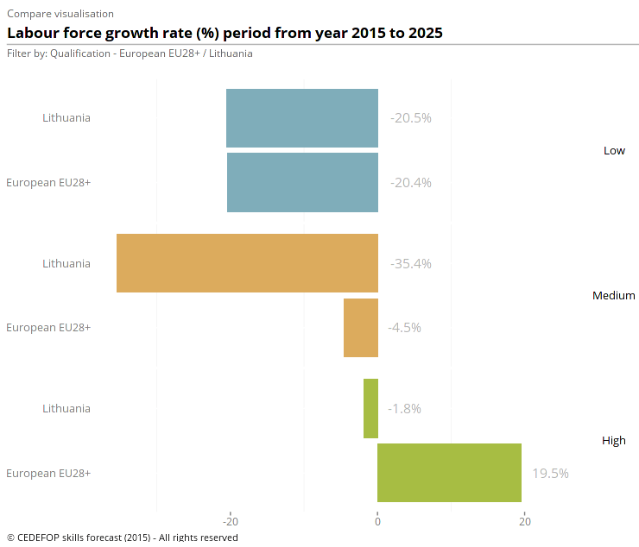
Žema kvalifikacija
Vidutinė kvalifikacija
Aukšta kvalifikacija
Šaltinis: CEDEFOP

Šaltinis: CEDEFOP

Apibendrinimas.
Europos profesinio mokymo plėtros agentūros CEDEFOP vertinimai rodo, kad Lietuvoje prognozuojamas ypatingai didelis vidutinio lygio kvalifikacijų darbo jėgos trūkumas, todėl net įvertinus demografines tendencijas 10–15 metų laikotarpio perspektyvoje profesinio mokymo sektorius neturėtų radikaliai trauktis, tačiau jam turėtų būti keliamas radikalaus kokybiškų paslaugų aprėpties suaugusiesiems didinimo (sprendžiant kaitumo, darbo jėgos našumo ir konkurencingumo didinimo problemas) tikslas ir veiklos efektyvinimo (prisitaikymo prie naujų technologinių iššūkių) uždavinys. Šiuo aspektu turėtų gana radikaliai būti peržiūrima ir plečiama programų ar modulių, skirtų įvairioms amžiaus grupėms pasiūla, atsižvelgiant į regionų verslo specializaciją, iššūkius ir poreikius.

2. LIETUVOS ŪKIO RAIDOS TENDENCIJOS

2.1. LIETUVOS DARBO JĖGOS PASISKIRSTYMAS EKONOMINĖS VEIKLOS SEKTORIUOSE

Eil. Nr. | Ekonominės veiklos rūšis | Darbuotojų skaičius 2016 m. | Vidutinis darbo jėgos amžius | Vyrų dalis (proc.) | Moterų dalis (proc.)
1. | Žemės ūkis, miškininkystė ir žuvininkystė | 108936 | 46,6 | 62 | 38
2. | Energetika ir vandens tiekimas | 29721 | 47,4 | 73 | 27
3. | Maistas, gėrimai ir tabakas | 42084 | 41,9 | 42 | 58
4. | Tekstilė, drabužiai ir odos apdirbimas | 34115 | 44,1 | 21 | 79
5. | Medienos ir popieriaus gamyba bei leidyba | 34304 | 42,6 | 71 | 29
6. | Ne metalo produktų gamyba | 23676 | 45,5 | 76 | 24
7. | Technologijos | 32883 | 43,1 | 73 | 27
8. | Baldai ir kita kitur nepriskirta gamyba | 37116 | 42,2 | 62 | 38
9. | Statyba | 90877 | 43,8 | 93 | 7
10. | Logistika | 102838 | 41,5 | 72 | 28
11. | Mažmeninė prekyba | 117223 | 42,3 | 24 | 76
12. | Viešbučiai ir apgyvendinimas | 34458 | 37,7 | 22 | 78
13. | Transportas | 86056 | 45,4 | 80 | 20
14. | Informacinės technologijos | 30366 | 42,0 | 51 | 49

Šaltinis: LR Statistikos departamento duomenys

2.2. LIETUVOS REGIONŲ ESAMOS SITUACIJOS ANALIZĖ

Šiame skyriuje pateikiama regionų situacijos apžvalga analizuojama įvertinant toliau išvardintus ir paaiškintus, profesinio mokymo paslaugų veiksmingumui įtaką darančius veiksnius:
užimtųjų pasiskirstymo pagal šalies ūkio sektorius 2012–2016 m. situacija ir tendencijos (Lietuvos Respublikos statistikos departamento duomenys, 2017 m.). Šis veiksnys pagrindžia konkrečiame regione planuojamų investicijų perspektyvumą, atskleisdamas analizuojamoje geografinėje teritorijoje veikiančių verslo subjektų ar pavienių asmenų priklausomybę tam tikrai ekonominių veiklos rūšių grupei. Daroma prielaida, kad investavimas į tam tikro sektoriaus specialistų praktinio mokymo bazę yra tuo labiau pagrįstas, kuo tiksliau jis atitinka regione dominuojančių ūkio sektorių sudėtį;
darbingo amžiaus asmenų skaičius į regiono sudėtį įeinančiose savivaldybėse (Lietuvos Respublikos Statistikos departamento duomenys, 2017 m.). Šis veiksnys leidžia įvertinti apie mokymosi visą gyvenimą paklausos potencialą, darant prielaidą, kad dalis darbingo amžiaus asmenų pasirinks turimos kvalifikacijos tobulinimo arba papildomos kvalifikacijos įgyjimo paslaugas modernia praktinio mokymo baze aprūpintose profesinio mokymo įstaigose;
11-os, 12-os, 13-os, ir 14-os metų amžiaus asmenų skaičius regionuose (Lietuvos Respublikos Statistikos departamento duomenys, 2017 m.). Atsižvelgiant į tai, kad pastaruosius kelis metus iki 15 proc. (per artimiausius kelis metus taikant aktyvias profesinio mokymo populiarinimo priemones šį rodiklį tikimasi pagerinti iki ne mažiau 25 proc.) bendrojo lavinimo mokyklų mokinių, sulaukę 16-os metų amžiaus, renkasi tolimesnį mokymasi profesinio mokymo įstaigoje. Šis veiksnys leidžia daryti prielaidas apie į profesinio mokymo įstaigas konkrečiame regione 2018 m. (dabartiniai 14-mečiai), 2019 m. (dabartiniai 13-mečiai), 2020 m. (dabartiniai 12-mečiai) ir 2021 m. (dabartiniai 11-mečiai) galimai ateisiančių pirminio profesinio mokymosi mokinių srautą.

2.2.1. VILNIAUS REGIONO SITUACIJOS ANALIZĖ

Vilniaus regione užimtųjų pasiskirstymo pagal giminiškų ekonominių veiklos rūšių grupes (per pastaruosius penkis metus) analizė parodė, jog bendram užimtųjų skaičiui nuosekliai didėjant (nuo ~375 tūkst. 2011 m. iki beveik 400 tūkst. 2016 m.), trys ketvirtadaliai jų dirba paslaugas teikiančiose įmonėse arba yra susikūrę darbo vietas, kuriose dominuojančios veiklos yra priskirtinos paslaugų sektoriui. Didžiausias santykinis augimas per analizuojamą laikotarpį buvo būdingas žemės ūkio sektoriui, tačiau šis sektorius mažai reikšmingas, vertinant bendrus regiono užimtųjų rodiklius – žemės ūkio sektoriaus užimtieji sudaro vos 2,5 proc. visų užimtųjų. Dešimtadaliu augo ir statybos sektorius, o stabiliausia (dirbančiųjų kaitos aspektu) ūkio šaka Vilniaus regione vadintinas pramonės sektorius, kuriam priskirtinų užimtųjų skaičius per pastaruosius penkis metus pamažu augo, bet bendram užimtųjų skaičiui irgi didėjant, per visą analizuojamą laikotarpį sudarė maždaug 8 proc. visų regiono užimtųjų. Detali užimtųjų pasiskirstymo pagal giminiškų ekonominių veiklos rūšių grupes informacija pateikiama 1.4. paveiksle.
Statistinių duomenų analizė rodo 2016 m. I-ojo ketvirčio pabaigoje Vilniaus regione buvus 515 261 darbingo amžiaus asmenį ir tai (prisimenant užimtųjų skaičiaus pasiskirstymo pagal ūkio šakas analizę) rodo, jog apie penktadalis regione gyvenančių darbingo amžiaus asmenų nedirba arba jų pajamų šaltinis yra trumpalaikiai įvairaus pobūdžio darbai (paslaugos), neapibrėžiamos sutartiniais darbo santykiais ar kitaip įpareigojančiomis sutartimis, kurios leistų šią dalį asmenų priskirti kažkuriai iš užimtųjų grupių. Tai, taip pat gali reikšti, kad šie asmenys yra rinkoje nepaklausios kvalifikacijos arba nekvalifikuoti, todėl jiems sunku rasti priimtinai apmokamą samdomą darbą. Natūralu, jog daugiausia darbingo amžiaus asmenų 2016 m. I-ojo ketvirčio pabaigoje gyveno regiono centre (Vilniuje 349,3 tūkst.) ir netolimoje miesto aplinkoje (61,6 tūkst. darbingo amžiaus asmenų gyveno Vilniaus rajone), tuo tarpu į regiono sudėtį įeinančių Trakų, Šalčininkų ir Ukmergės rajonų savivaldybėse gyveno po vidutiniškai 20,5 tūkst. darbingo amžiaus asmenų, kiek mažiau už pastaruosius jų buvo Elektrėnų miesto bei Širvintų ir Švenčionių rajonų savivaldybėse (po vidutinišai 13,5 tūkst.)
Visame Vilniaus regione 2016 m. I ketvirčio pabaigoje gyveno 7107 11-mečiai, 6853 12-mečiai, 6681 13-mečiai ir 6989 14-mečiai, taigi, prisimenant tendencijas, galima daryti prielaidą, kad tolimesnį mokymasi profesinio mokymo įstaigose 2018–2020 m. pasirinks mažiausiai 1000-1070 šių asmenų kasmet, neatmetant tikimybės, kad, įgyvendinant aktyvias profesinio mokymo populiarinimo priemones, šį skaičių galima padidinti iki 1675-1775 asmenis kasmet.
Vilniaus regione esant dideliam skaičiui potencialiai mokytinų darbingo amžiaus asmenų, taip pat dominuojant paslaugų sektoriui ir esant itin reikšmingiems pramonės bei statybos sektoriams, šiame regione yra palanki ir perspektyvi aplinka investuoti į paslaugų, informacinių technologijų ir telekomunikacijų srities, finansų ir verslo paslaugų, inžinerinės pramonės ir statybos sektorių specialistų rengimą, kadangi šių sričių praktinio mokymo paslaugų poreikio potencialas Vilniaus regione yra akivaizdžiai didelis. Pastarąją prielaidą sustiprina dar ir minimų sektorių mokymo programų didelė paklausa regiono profesinio mokymosi įstaigose bei prognozuojamas šalyje didžiausias įmanomas pirminio profesinio mokymo paslaugų gavėjų srautas mažiausiai per ateinančius dešimt metų (detaliau – žr. 1.4. Paveikslą).
1.4. Paveikslas. Vilniaus regiono charakteristika
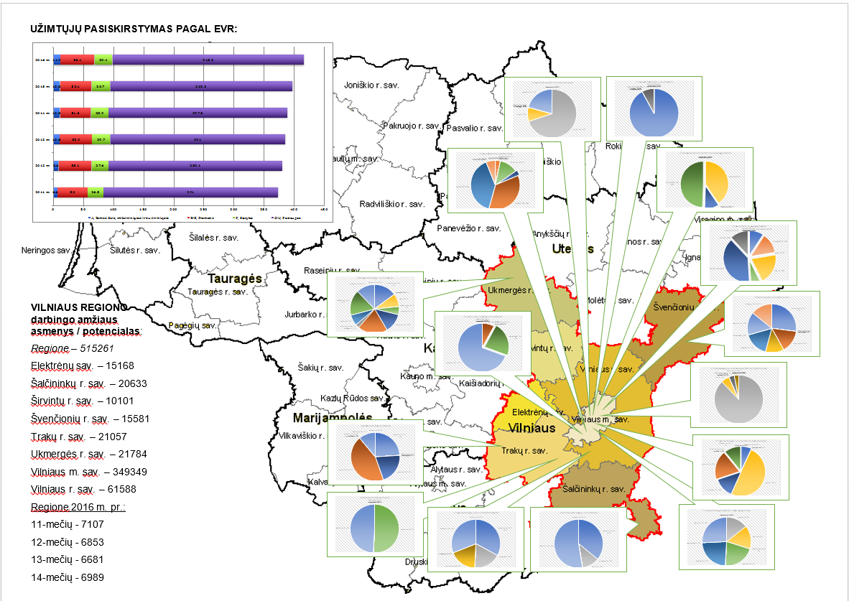
Vilniaus regione veikia 16 profesinio mokymo įstaigų, vykdančių pirminį profesinį mokymą, kuriose Švietimo, mokslo ir sporto ministerija įgyvendina savininko (dalininko) teises ir pareigas, iš kurių 10 yra Vilniaus mieste.
Regione įkurta 12 sektorinių praktinio mokymo centrų: du energetikos, po vieną - medienos technologijų ir baldų gamybos inovacijų, statybos, variklinių transporto priemonių techninės priežiūros ir remonto, transporto, geležinkelio transporto specialistų rengimo, inžinerinės pramonės, aptarnavimo paslaugų, prekybos ir verslo, suvirinimo, viešbučių ir restoranų. 1.5. paveiksle pateikiamos pagrindinės šių įstaigų charakteristikos.

1.5. Paveikslas

Profesinio mokymo įstaigos pavadinimas | Mokinių skaičius 2017–2018 m. m. (spalio 1 d.) | Priėmimo planas 2017 m. | 2017 m. priėmimo plano įvykdymas (proc.) | Informacija apie mokinius įgijusius kvalifikaciją 2017 m. |  |  | Informacija apie mokytojus 2017–2018 m. m.
 |  |  |  | Įgijusių kvalifikaciją skaičius | Įgijusių kvalifikaciją (proc. nuo baigusiųjų PM) | 2017 m. dirbo pagal įgytą kvalifikaciją (proc. nuo įsidarbinusių skaičiaus) | Bendras mokytojų skaičius | t. t. bendrojo ugdymo mokytojų | t. t. profesijos mokytojų
Elektrėnų profesinio mokymo centras | 1142 | 505 | 94,9 | 411 | 87,3 | 49,4 | 68 | 19 | 49
Dieveniškių technologijų ir verslo mokykla | 191 | 92 | 92,4 | 86 | 90,7 | 80,7 | 25 | 12 | 13
Švenčionių profesinio rengimo centras | 425 | 218 | 83,5 | 159 | 82 | 43,8 | 44 | 16 | 28
Ukmergės technologijų ir verslo mokykla | 787 | 419 | 87,6 | 253 | 92 | 59,4 | 65 | 29 | 36
Aukštadvario žemės ūkio mokykla | 233 | 50 | 98,0 | 95 | 96,9 | 70,5 | 26 | 12 | 14
Vilniaus statybininkų rengimo centras | 999 | 509 | 93,1 | 320 | 99,1 | 85,4 | 62 | 30 | 32
Vilniaus automechanikos ir verslo mokykla | 785 | 464 | 83,2 | 319 | 99,7 | 78,2 | 59 | 23 | 36
Vilniaus geležinkelio transporto ir verslo paslaugų mokykla | 445 | 253 | 70,8 | 187 | 66,8 | 47,7 | 47 | 20 | 27
Vilniaus komunalinių paslaugų mokykla | 364 | 332 | 81,3 | 205 | 96,7 | 93,9 | 25 | 10 | 15
Vilniaus paslaugų verslo darbuotojų profesinio rengimo centras, | 860 | 561 | 82,0 | 279 | 90,3 | 83,4 | 73 | 15 | 58
Vilniaus technologijų ir verslo profesinio mokymo centras | 1078 | 774 | 88,6 | 491 | 93,7 | 61,9 | 83 | 23 | 60
Vilniaus technologijų mokymo ir reabilitacijos centras | 144 | 83 | 57,8 | 49 | 90,7 | 65,5 | 19 | 0 | 19
Vilniaus turizmo ir prekybos verslo mokykla | 673 | 386 | 82,6 | 237 | 84,6 | 82,2 | 61 | 22 | 39
Vilniaus technologijų, verslo ir žemės ūkio mokykla | 290 | 165 | 96,4 | 178 | 97,8 | 77,7 | 34 | 16 | 18
Vilniaus Žirmūnų darbo rinkos mokymo centras | 132 | 140 | 56,4 | 79 | 95,2 | 76,1 | 94 | 0 | 94
IŠ VISO | 8548 | 4951 | 85,3 | 3348 | 87,9 | 63,4 | 785 | 247 | 538

Iš 1.5. paveiksle pateiktų duomenų matome labai skirtingą mokyklų absolventų įsidarbinamumo pagal įgytą specialybą statistiką. Vidutiniškai Vilniaus regione pagal įgytą kvalifikaciją įsidarbina 63,4 proc. absolventų, įgijusių kvalifikaciją. Didžiausią įsidarbinamumą pagal įgytą specialybę dažniausiai matome Vilniaus miesto specializuotose profesinio mokymo įstaigose, kuriose rengiami paklausių specialybių darbuotojai ir veikia atitinkami sektoriniai praktinio mokymo centrai (Vilniaus statybininkų rengimo centre, Vilniaus automechanikų mokykloje, Vilniaus turizmo ir prekybos verslo mokykloje, Vilniaus Žirmūnų darbo rinkos mokymo centre, Vilniaus paslaugų verslo darbuotojų profesinio rengimo centre, Jeruzalės darbo rinkos centre). Kai kurių profesinio mokymo įstaigų absolventų dalis (dažniausiai ne Vilniaus mieste), dirbančių pagal įgytą kvalifikaciją, yra labai maža. Pavyzdžiui, Elektrėnų profesinio mokymo centre – 49.4 proc., Švenčionių profesinio rengimo centre – 43,8 proc. Į šią situaciją būtina atkreipti dėmesį formuojant regione esančių mokyklų programų struktūrą bei planuojant priėmimą (tikėtina, kad keliant reikalavimą formuoti 25 asmenų grupes didelė asmenų, įgijusių kvalifikaciją dalis neįsidarbina dėl to, kad nedideliame regione nesukuriamas toks skaičius darbo vietų).
Pagrindinės Vilniaus profesinio mokymo įstaigų tęstinio mokymo programų įgyvendinimo charakteristikos pateikiamos 1.6. Paveiksle

1.6. Paveikslas. Tęstinio profesinio mokymo organizavimas 2017 m. Vilniaus regiono profesinio mokymo įstaigose (asmenų skaičius)
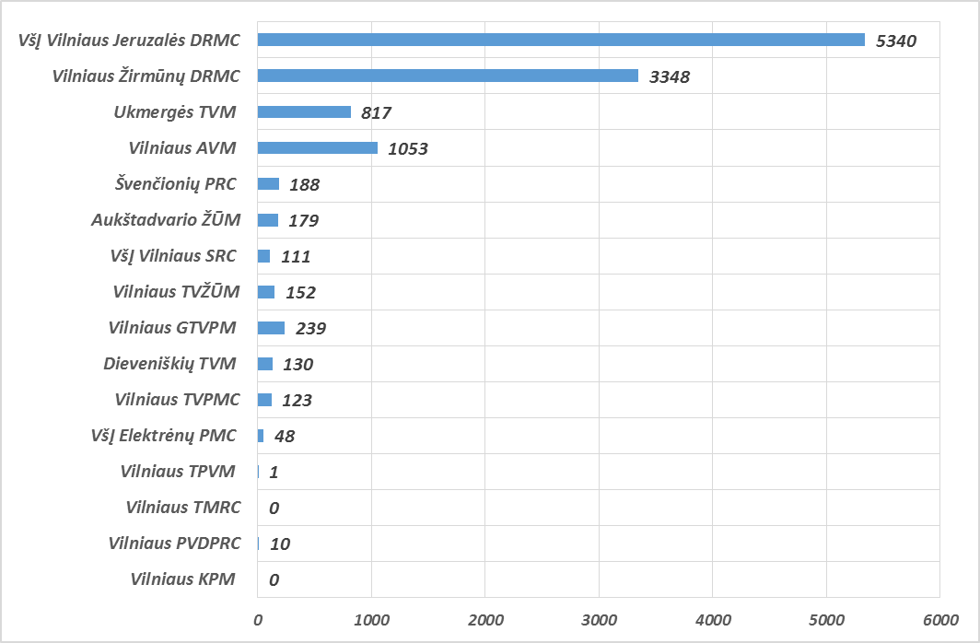
2017 metais tęstinio profesinio mokymo forma Vilniaus regiono profesinio mokymo įstaigos apmokė 11739 asmenis. Iš jų: darbo biržos lėšomis – 3971 (33,8 proc.), įmonių ir organizacijų lėšomis – 4206 (35,9 proc.), asmenų lėšomis – 3562 (30,3 proc.). Pažymėtina, kad dvejose Vilniaus regiono mokyklose neapmokytas nei vienas asmuo pagal tęstinio profesinio mokymo programas (Vilniaus technologijų mokymo ir reabilitacijos centre ir Vilniaus komunalinių paslaugų mokykloje). Vilniaus turizmo ir paslaugų verslo mokykloje apmokytas tik 1 asmuo, Vilniaus paslaugų verslo darbuotojų profesinio rengimo centre – 10. Vilniaus turizmo ir paslaugų verslo mokykloje bei Vilniaus paslaugų verslo darbuotojų profesinio rengimo centre įkurti ir veikia sektoriniai praktinio mokymo centrai.

Apibendrinimas

Išnagrinėję Vilniaus regiono profesinio mokymo įstaigų programas, priėmimo dinamiką ir įstaigų mokymo programų struktūrą, matome:
1. Regiono mokyklose dubliuojamos net 40 pirminio profesinio mokymo programų, tarp jų 16 Vilniaus mieste. Net dešimtyje iš šešiolikos regiono profesinio mokymo įstaigų vykdoma virėjo mokymo programa, penkiose profesinio mokymo įstaigose vykdomos apdailininko (statybininko), automobilių kėbulų remontininko, logisto ekspeditoriaus mokymo programos, keturiose – staliaus, smulkiojo verslo organizatoriaus, technikos priežiūros verslo darbuotojo mokymo programos, trijose įstaigose – logisto ekspeditoriaus, staliaus, suvirintojo, virėjo mokymo programos. Įstaigų programų struktūra plačiąja prasme atitinka regionų ekonomikos struktūrą, tačiau mokyklų programų struktūra ir priėmimas į jas turėtų būti peržiūrėti vengiant programų dubliavimo Vilniaus mieste ir siekiant geresnės programų struktūros atitikties ne Vilniaus miesto mokyklose;
2. Vilniaus mieste profesinio mokymo įstaigas tikslinga būtų labiau specializuoti pagal turimų sektorinių praktinio mokymo centrų profilį, atitinkamai stiprinant šių profilių programas. Kai kurių ne Vilniaus mieste įsikūrusių mokyklų, turinčių sektorinius praktinio mokymo centrus (VšĮ Elektrėnų profesinio mokymo centras, Ukmergės technologijų ir verslo mokykla), programų struktūra, priėmimo ir mokinių pagal programas struktūra yra daugiaplanė, orientuota išimtinai į regiono poreikius, o ne į nacionalinius ūkio šakos sektoriaus, kuriam skirtos investicijos poreikius, todėl šių mokyklų perspektyva neturėtų būti siejama vieno sektoriaus kompetencijomis, svarstytina daugiaplanės regioninės mokyklos vystymo perspektyva;
3. Dvi Vilniaus profesinio mokymo įstaigos – Vilniaus Žirmūnų darbo rinkos mokymo centras ir Vilniaus turizmo ir prekybos verslo mokykla įsikūrusios viename pastate, o įstaigų programų struktūra yra glaudžiai susijusi ir pakankamai besidubliuojanti aptarnavimo sferoje. Dubliuojamos (kartais iš dalies skirtingais kodais) apskaitininko, barmeno, kelionų vadovo (agento), konditerio, pardavėjo (pardavėjo ir barmeno), smulkaus verslo organizatoriaus, įvairių viešbučio darbuotojų ir kambarinių, sandėlininkų, įvairaus tipo prekybos įmonių darbuotojų programos. Vilniaus turizmo ir prekybos verslo mokykloje mokosi 673 mokiniai, iš jų 318 mokosi vidurinio ugdymo programos ir siekia profesijos. Bendras patalpų plotas – 9461m², vienam mokiniui tenka – 14 m². Dirba 22 bendrojo ugdymo mokytojai ir 39 profesijos mokytojai. Vilniaus Žirmūnų darbo rinkos mokymo centre mokosi 74 mokiniai (visi įgiję išsilavinimą) ir 3348 asmenys pagal trumpalaikes tęstinio mokymo programas (2017 m.). Įstaigoje dirba 49 profesijos mokytojai. Šios įstaigos, Vilniaus Žirmūnų darbo rinkos mokymo centras ir Vilniaus turizmo ir prekybos verslo mokykla, galėtų būti jungiamos konsoliduojant vykdomų programų paketus, stiprinant paslaugų (labiausiai – prekybos ir verslo bei restoranų ir viešbučių) sritis ir svarstant atsisakymą programų, kurios vykdomos kitose specializuotose įstaigose;
4. Aukštadvario žemės ūkio mokykla įsikūrusi mažose gyvenvietėje (2011 m. gyventojų surašymo duomenimis gyveno 977 gyventojai), su neigiama demografine situacija. Aukštadvaryje veikia bendrojo ugdymo mokykla ir Karaliaus Mindaugo profesinio mokymo mokymo centro skyrius. Aukštadvario žemės ūkio mokykloje mokosi 233 mokiniai (bendras patalpų plotas 5340 m², vienam mokiniui tenka apie 22,9 m²), iš jų 108 mokosi vidurinio ugdymo programos ir siekia profesijos. Dirba 12 bendrojo ugdymo mokytojų ir 14 profesijos mokytojų. Aukštadvario gimnazijoje mokosi 155 mokiniai (bendras patalpų plotas 715 m², vienam mokiniui tenka apie 4,8 m² bendrojo ploto). 5-12 kl. dirba 13 mokytojų. Demografinė situacija verčia svarstyti galimybes jungti šią profesinio mokymo įstaigą su savivaldybės bendrojo ugdymo mokykla, o Karaliaus Mindaugo profesinio mokymo centro Aukštadvario skyrių – uždaryti.
5. Švenčionyse veikia Švenčionių profesinio rengimo centras ir dvi bendrojo ugdymo mokyklos – Švenčionių progimnazija ir Švenčionių Zigmo Žemaičio gimnazija. Švenčionių profesinio rengimo centre mokosi 425 mokiniai (bendras patalpų plotas 3262 m², vienam mokiniui tenka apie 7,65 m²), iš jų 89 mokosi vidurinio ugdymo programos ir siekia profesijos. Dirba 17 bendrojo ugdymo mokytojų ir 26 profesijos mokytojai. Švenčionių Zigmo Žemaičio gimnazijoje mokosi 285 mokiniai (bendras patalpų plotas 4456 m², vienam mokiniui tenka apie 15,8 m² bendrojo ploto), iš jų tik 147 mokiniai mokosi pagal vidurinio ugdymo programą. V-XII klasėse dirba 39 mokytojai. Ieškota sprendimo su vietos verslo bendruomene ir vietos savivalda dėl mokyklos steigimo, kurioje būtų galima įgyti kokybišką bendrąjį vidurinį ugdymą ir profesinį mokymą (kartu ar atskirai). Siūloma, Švenčionių savivaldybės tarybai sutikus pertvarkyti biudžetinę įstaigą Švenčionių Zigmo Žemaičio gimnazija į viešąją įstaigą ir ją reorganizuoti, Švenčionių profesinio rengimo centrą jungti su Švenčionių Zigmo Žemaičio gimnazija.

2.2.2. KAUNO REGIONO SITUACIJOS ANALIZĖ

Kauno regione užimtųjų pasiskirstymo pagal giminiškų ekonominių veiklos rūšių grupes (per pastaruosius penkis metus) analizė parodė, jog bendram užimtųjų skaičiui nuosekliai didėjant (nuo 250 tūkst. asmenų 2011 m. iki ~275 tūkst. asmenų 2015 m. pabaigoje), daugiau nei pusė jų dirba paslaugas teikiančiose įmonėse arba yra susikūrę darbo vietas, kuriose dominuojančios veiklos yra priskirtinos paslaugų sektoriui. Pastebėtina, kad 2011-2015 m. Kauno regiono užimtųjų skaičiaus augimas buvo būdingas visiems sektoriams, visgi 2016 m. pradžioje žemės ūkio ir paslaugų sektorių rodikliai truputį sumažėjo, kai – tuo tarpu – pramonės ir statybos sektorių įmonėse užimtųjų skaičius ir toliau augo. Ypatingai didelis sumažėjimas pastebimas žemės ūkio sektoriuje, kuris per pastaruosius vienerius metus „susitraukė“ netgi 4,1 tūkst. asmenų. Detali užimtųjų pasiskirstymo pagal giminiškų ekonominių veiklos rūšių grupes informacija pateikiama 1.7. paveiksle.
Statistinių duomenų analizė rodo 2016 m. I-ojo ketvirčio pabaigoje Kauno regione buvus 358 073 darbingo amžiaus asmenis ir tai (prisimenant užimtųjų skaičiaus pasiskirstymo pagal ūkio šakas analizę) rodo, jog apie ketvirtadalis regione gyvenančių darbingo amžiaus asmenų nedirba arba jų pajamų šaltinis yra trumpalaikiai įvairaus pobūdžio darbai (paslaugos), neapibrėžiamos sutartiniais darbo santykiais ar kitaip įpareigojančiomis sutartimis, kurios leistų šią dalį asmenų priskirti kažkuriai iš užimtųjų grupių. Tai taip pat gali reikšti, kad šie asmenys yra rinkoje nepaklausios kvalifikacijos arba nekvalifikuoti, todėl jiems sunku rasti priimtinai apmokamą samdomą darbą. Natūralu, jog daugiausia darbingo amžiaus asmenų 2016 m. I-ojo ketvirčio pabaigoje gyveno regiono centre, Kaune (184,4 tūkst.) ir netolimoje miesto aplinkoje (56,4 tūkst. darbingo amžiaus asmenų gyveno Kauno rajone), tuo tarpu į regiono sudėtį įeinančių Kėdainių ir Jonavos rajonų savivaldybėse gyveno po vidutiniškai 27,0 tūkst. darbingo amžiaus asmenų, kiek mažiau tokių buvo priskaičiuojama Raseinių, Kaišiadorių ir Prienų rajonų savivaldybėse (vidutiniškai 17,5 tūkst. asmenų) ir mažiausiai Birštono miesto savivaldybėje – 2616 asmenys.
Visame Kauno regione 2016 m. I ketvirčio pabaigoje gyveno 5077 11-mečiai, 5139 12-mečiai, 5153 13-mečiai ir 5331 14-mečiai, taigi, prisimenant tendencijas, galima daryti prielaidą, kad tolimesnį mokymasi profesinio mokymo įstaigose 2018–2020 m. pasirinks mažiausiai 750–780 šių asmenų kasmet, neatmetant tikimybės, kad, įgyvendinant aktyvias profesinio mokymo populiarinimo priemones, šį skaičių galima padidinti iki 1200-1280 asmenų kasmet.
Remiantis Lietuvos ekonominių teritorijų specializacijos studija (2017 m.) Kauno regione verslo koncentracija skiriasi šio regiono skirtingose savivaldybėse. Kauno mieste telkiasi didmeninės ir mažmeninės prekybos, statybų inžinerijos, informacinių technologijų, turizmo ir maitinimo, leidybos, baldų gamybos, elektronikos gaminių gamybos, tekstilės ir aprangos, metalo gaminių gamybos, transporto, popieriaus gamybos įmonės. Siejant specialistų rengimą su Kauno mieste esančių verslo įmonių poreikiais profesinio mokymo įstaigose turi būti įgyvendinamos verslo ir administravimo, informacijos ir ryšių technologijų, inžinerijos ir inžinerių profesijų, architektūros ir statybos ir paslaugų asmenims bei baldų ir popieriaus gamybos profesinio mokymo programos. Dalis šių programų gali būti įgyvendinamos profesinio mokymo įstaigų turimuose sektoriniuose praktinio mokymo centruose. Kauno r. savivaldybėje telkiasi transporto ir logistikos, statybos, baldų gamybos, tekstilės ir aprangos gamybos, metalo gaminių gamybos, guminių ir plastikinių gaminių gamybos, žemės ūkio, transporto ir jo įrangos gamybos įmonės. Joms reikalingus specialistus galėtų rengti tiek Kauno mieste, tiek ir aplinkinėse savivaldybėse esančios profesinio mokymo įstaigos. Kėdainių, Raseinių ir Jonavos savivaldybėse koncentruojasi maisto, gėrimų ir tabako gaminių gamybos, chemijos pramonės gamybos, baldų, medienos ir medienos gaminių gamybos, tekstilės gaminių gamybos, elektros, dujų ir šilumos tiekimo verslo įmonės. Todėl šiose savivaldybėse esančiose profesinio mokymo įstaigose gali būti vystomos Chemijos inžinerijos, Elektros ir energijos, Maisto produktų technologijos švietimo posričių, taip pat baldų, medienos ir medienos gaminių kvalifikacijas teikiančias profesinio mokymo programos.

1.7. Paveikslas. Kauno regiono charakteristika
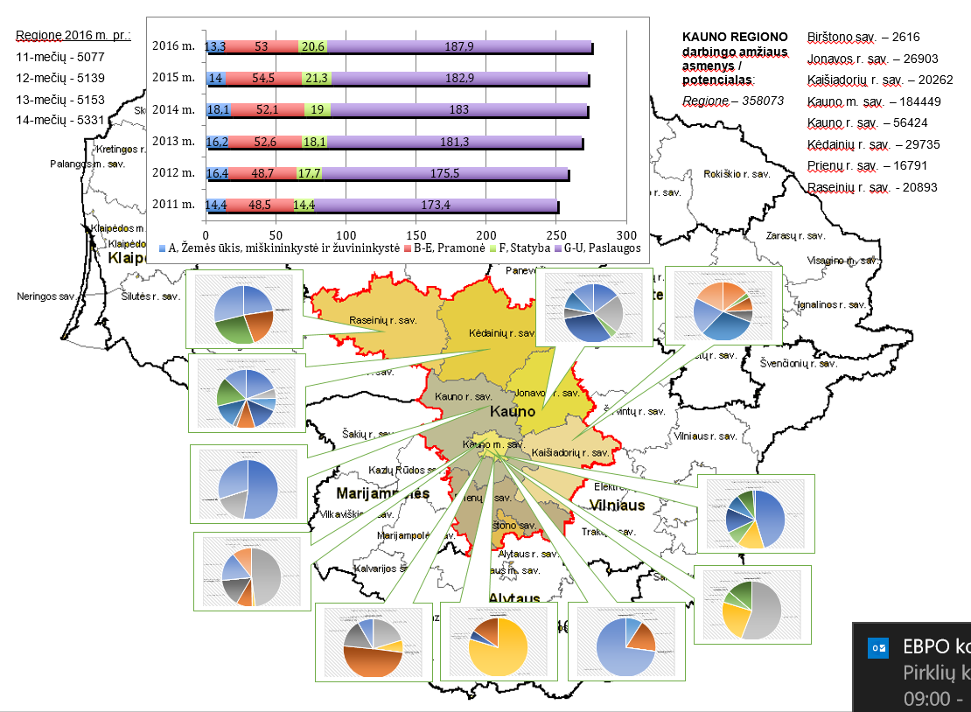

Kauno regione esant dideliam skaičiui potencialiai mokytinų darbingo amžiaus asmenų, taip pat dominuojant paslaugų sektoriui ir esant itin reikšmingiems pramonės ir statybos sektoriams, šiame regione yra palanki ir perspektyvi aplinka vystyti į paslaugų, statybos ir inžinerinės pramonės sektorinius praktinio mokymo centrus , kadangi šių sričių praktinio mokymo paslaugų poreikio potencialas Kauno regione yra akivaizdžiai didžiausias. Pastarąją prielaidą sustiprina ir minimų sektorių mokymo programų didelė paklausa regiono profesinio mokymosi įstaigose bei prognozuojamas didelis pirminio profesinio mokymo paslaugų gavėjų srautas per ateinančius penkis metus (detaliau – žr. 1.7. paveikslą).
Kauno regione yra 12 profesinio mokymo įstaigų, įkurti ir veikia 6 sektoriniai praktinio mokymo centrai: kirpimo, grožio ir susijusių paslaugų, viešbučių ir restoranų, maisto pramonės (mėsos ir duonos – konditerijos), statybos, medienos technologijų ir baldų gamybos inovacijų, variklinių transporto priemonių remonto.
1.8. Paveiksle pateikiamos pagrindinės šių įstaigų charakteristikos.

1.8. Paveikslas.

Profesinio mokymo įstaigos pavadinimas | Mokinių skaičius 2017–2018 m. m.(spalio 1d.) | Priėmimo planas 2017 m. | 2017 m. priėmimo plano įvykdymas (proc.) | Informacija apie mokinius įgijusius kvalifikaciją 2017 m. |  |  | Informacija apie mokytojus (2017–2018 m. m.)
 |  |  |  | Įgijusių kvalifikaciją skaičius | Įgijusių kvalifikaciją (proc. nuo baigusiųjų PM) | 2017 m. dirbo pagal įgytą kvalifikaciją (proc. nuo įsidarbinusių skaičiaus) | Bendras mokytojų skaičius | t. t. bendrojo ugdymo mokytojų | t. t. profesijos mokytojų
Jonavos politechnikos mokykla | 555 | 277 | 92,4 | 191 | 95,5 | 66,2 | 35 | 15 | 20
Kaišiadorių technologijų ir verslo mokykla | 472 | 277 | 91,7 | 180 | 83,4 | 87,1 | 34 | 16 | 18
Karaliaus Mindaugo profesinio mokymo centras | 3576 | 1831 | 77,5 | 1256 | 65,3 | 43,3 | 345 | 50 | 295
Kauno buitinių paslaugų ir verslo mokykla | 694 | 300 | 96,3 | 310 | 88,1 | 63 | 50 | 14 | 36
Kauno maisto pramonės ir prekybos mokymo centras | 872 | 471 | 83,2 | 341 | 91,9 | 66,8 | 68 | 26 | 42
Kauno informacinių technologijų mokykla | 574 | 389 | 88,7 | 270 | 87,7 | 52 | 47 | 14 | 33
Kauno statybos ir paslaugų mokymo centras | 1871 | 896 | 98,8 | 938 | 99,6 | 91,7 | 108 | 23 | 85
Kauno taikomosios dailės mokykla | 509 | 267 | 78,7 | 202 | 97,1 | 45,2 | 41 | 14 | 27
Viešoji įstaiga Raseinių technologijos ir verslo mokykla | 387 | 153 | 94,1 | 110 | 94 | 37 | 46 | 19 | 27
Kauno technikos profesinio mokymo centras | 1561 | 832 | 85,7 | 308 | 83,9 | 71,7 | 102 | 38 | 64
Kėdainių profesinio rengimo centras | 601 | 273 | 89,7 | 239 | 91,2 | 44,2 | 36 | 16 | 20
Vilkijos žemės ūkio mokykla | 329 | 153 | 94,8 | 115 | 89,1 | 35,8 | 33 | 10 | 23
IŠ VISO: | 12001 | 6119 | 86,6 | 4460 | 82,8 | 63,2 | 945 | 255 | 690

Sėkmingiausiai 2017 metais priėmimo planą pavyko įgyvendinti Kauno statybos ir paslaugų mokymo centrui (98,8 proc.), Kauno buitinių paslaugų ir verslo mokyklai (96,3 proc.); tačiau Karaliaus Mindaugo profesinio mokymo centre priėmimo planas įvykdytas tik 77,5 proc, Kauno taikomosios dailės mokykloje - 78,7 proc.
Įgijusių kvalifikaciją 2017 metais dalis Lietuvoje yra – 90,01 proc., Kauno regiono mokyklose – nuo 65,3 proc. (Karaliaus Mindaugo profesinio mokymo centre) iki 99,6 proc. (Kauno statybos ir paslaugų mokymo centre).
2017 metais baigusių profesinio mokymo įstaigas ir dirbusių pagal įgytą kvalifikaciją (skaičiuojama nuo įsidarbinusių skaičiaus) dalis Lietuvoje – 66,03 proc. Įsidarbinusių pagal įgytą kvalifikaciją Kauno regiono mokyklose svyruoja nuo 35,8 proc. (Vilkijos žemės ūkio mokykloje), 37 proc. (Viešojoje įstaigoje Raseinių technologijos ir verslo mokykloje) iki 87,1 proc. (Kaišiadorių technologijų ir verslo mokykloje), 91,7 proc. (Kauno statybos ir paslaugų mokymo centre).
Pagrindinės Kauno profesinio mokymo įstaigų tęstinio mokymo programų įgyvendinimo scharakteristikos pateikiamos 1.9. Paveiksle

1.9. Paveikslas. Tęstinio profesinio mokymo organizavimas 2017 m. Kauno regiono profesinio mokymo įstaigose (asmenų skaičius)

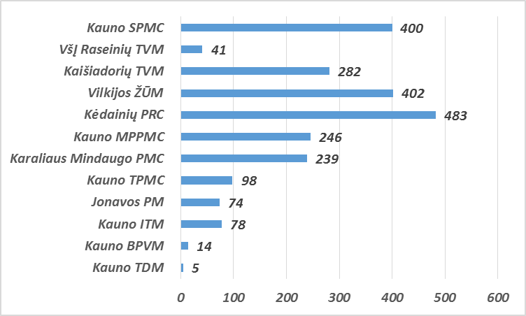

2017 metais tęstinio profesinio mokymo metu Kauno regiono profesinio mokymo įstaigos apmokė 2362 asmenis. Iš jų: darbo biržos lėšomis – 1112 (47,1 proc.), įmonių ir organizacijų lėšomis – 496 (21 proc.), asmenų lėšomis – 754 (31,9 proc.).

Apibendrinimas

Išnagrinėję Kauno regiono profesinio mokymo įstaigų programas, priėmimo dinamiką ir įstaigų mokymo programų struktūrą, matome:
1. Įstaigų programų struktūra plačiąja prasme atitinka regionų ekonomikos struktūrą, tačiau mokyklų programų struktūra ir priėmimas į jas turėtų būti peržiūrėti vengiant programų dubliavimo Kauno mieste ir siekiant geresnės programų struktūros atitikties Kauno miesto mokyklose. Kauno regione skirtingose įstaigose dubliuojamos 27 pirminio profesinio mokymo programos. Kauno mieste tokių programų 16. Virėjo mokymo programa vykdoma aštuoniose Kauno regiono profesinio mokymo įstaigose, apskaitininko ir kasininko mokymo programa - šešiose, padavėjo ir barmeno – penkiose. Kauno mieste keturiose įstaigose vykdoma smulkiojo verslo organizatoriaus mokymo programa, trijose – virėjo mokymo ir apskaitininko ir kasininko mokymo programos. Programų dubliavimo mastais išsiskiria Kauno buitinių paslaugų ir verslo mokykla. Išnagrinėję AIKOS sistemoje pateiktus duomenis (www.aikos.smm.lt) apie Kauno miesto profesinių mokymo įstaigų programas ir išduodamus pažymėjimus matome, kad šios mokyklos programų struktūros ypatumas tas, kad beveik visos šios mokymo įstaigos programos (kartais kitais kodais ar iš esmės nesiskiriančiais pavadinimais) dubliuoja kitų Kauno miesto profesinio mokymo įstaigų programas, o baigusiųjų programas įsidarbinamumas pagal įgytą kvalifikaciją siekia vos 36,3 proc.;
2. Kauno regiono ypatumas tas, kad visi sektoriniai praktinio mokymo centrai įsikūrę tik Kauno mieste. Tai sudaro prielaidas labiau stiprinti ir specializuoti mokyklas. Jonavoje ir Kėdainiuose įsikūrusių profesinio mokymo įstaigų programų struktūra, priėmimo ir mokinių pagal programas struktūra yra daugiaplanė, verslo struktūra gana aiški, todėl svarstytina daugiaplanių regioninių mokyklų vystymo perspektyva atsižvelgiant į Lietuvos ekonominių teritorijų specializacijos studijos (2017 m.) rekomendacijas bei regionų plėtros perspektyvas.
3. Kaišiadorių technologijų ir verslo mokykla įsikūrusi mieste su neigiama demografine situacija. Kaišiadorių technologijų ir verslo mokykloje mokosi 472 mokiniai (bendras patalpų plotas 1117 m², vienam mokiniui tenka apie 28,8 m²), iš jų 256 mokosi vidurinio ugdymo programos ir siekia profesijos. Dirba 16 bendrojo ugdymo mokytojų ir 18 profesijos mokytojų. Kaišiadorių Algirdo Brazausko gimnazijoje mokosi 406 mokiniai, iš jų 198 mokiniai mokosi pagal vidurinio ugdymo programą. III –IV gimn. kl. dirba 37 mokytojai. Kaišiadoryse veikia suaugusiųjų ir jaunimo mokykla, kurioje be Pravieniškių skyriaus mokosi 123 mokiniai, iš jų 76 III-IV gimnazijinėse klasėse. Mokykloje dirba 22 mokytojai, iš jų 7 III-IV gimnazijinėse klasėse. Bendras patalpų plotas – 1674 m², vienam mokiniui tenka 13,6 m². Siūloma, savivaldybės tarybai sutikus pertvarkyti biudžetinę įstaigą Kaišiadorių suaugusiųjų ir jaunimo mokyklą į viešąją įstaigą ir ją reorganizuoti, jungti profesinio mokymo įstaigą su Kaišiadorių suaugusiųjų ir jaunimo mokykla.

2.2.3. KLAIPĖDOS REGIONO SITUACIJOS ANALIZĖ

Klaipėdos regione užimtųjų pasiskirstymo pagal giminiškų ekonominių veiklos rūšių grupes (per pastaruosius penkis metus) analizė parodė, jog bendram užimtųjų skaičiui nuosekliai didėjant (nuo 149 tūkst. asmenų 2011 m. iki ~165 tūkst. asmenų 2016 m. pradžioje), beveik du trečdaliai jų dirba paslaugas teikiančiose įmonėse arba yra susikūrę darbo vietas, kuriose dominuojančios veiklos yra priskirtinos paslaugų sektoriui. Pastebėtina, kad 2011–2016 m. Klaipėdos regiono užimtųjų skaičiaus augimas buvo būdingas visiems sektoriams. Ypatingai didelis augimas pastebimas žemės ūkio sektoriuje, kuris per pastaruosius vienerius metus „išsiplėtė“ net 3,6 tūkst. asmenų, tokiu būdu šiam sektoriui aplenkiant statybos sektorių ir išlaikant trečią poziciją Klaipėdos regiono užimtųjų pasiskirstymo pagal giminiškų ekonominių veiklos rūšių grupes informacija pateikiama 1.10. paveiksle.
Statistinių duomenų analizė rodo 2016 m. I-ojo ketvirčio pabaigoje Klaipėdos regione buvus 202 312 darbingo amžiaus asmenų ir tai (prisimenant užimtųjų skaičiaus ūkyje dominuojančių sektorių saraše. Detali pasiskirstymo pagal ūkio šakas analizę) rodo, jog apie dešimtadalis regione gyvenančių darbingo amžiaus asmenų nedirba arba jų pajamų šaltinis yra trumpalaikiai įvairaus pobūdžio darbai (paslaugos), neapibrėžiamos sutartiniais darbo santykiais ar kitaip įpareigojančiomis sutartimis, kurios leistų šią dalį asmenų priskirti kažkuriai iš užimtųjų grupių. Tai taip pat gali reikšti, kad šie asmenys yra rinkoje nepaklausios kvalifikacijos arba nekvalifikuoti, todėl jiems sunku rasti priimtinai apmokamą samdomą darbą. Natūralu, jog daugiausia darbingo amžiaus asmenų 2016 m. I-ojo ketvirčio pabaigoje gyveno regiono centre, Klaipėdoje (96,3 tūkst.) ir netolimoje miesto aplinkoje (33,6 tūkst. darbingo amžiaus asmenų gyveno Klaipėdos rajone), tuo tarpu į regiono sudėtį įeinančių Kretingos ir Šilutės rajonų savivaldybėse gyveno po vidutiniškai 24,5 tūkst. darbingo amžiaus asmenų, dvigubai mažiau tokių buvo priskaičiuojama Palangos ir Skuodo rajonų savivaldybėse (vidutiniškai 10,0 tūkst. asmenų) ir mažiausiai Neringos savivaldybėje – 1958 asmenys.
Visame Klaipėdos regione 2016 m. I ketvirčio pabaigoje gyveno 3023 11-mečiai, 2966 12-mečiai, 2886 13-mečiai ir 3020 14-mečių, taigi, prisimenant tendencijas, galima daryti prielaidą, kad tolimesnį mokymasi profesinio mokymo įstaigose 2018–2020 m. pasirinks mažiausiai 420–450 šių asmenų kasmet, neatmetant tikimybės, kad, įgyvendinant aktyvias profesinio mokymo populiarinimo priemones, šį skaičių galima padidinti iki 600–650 asmenų kasmet.
Klaipėdos regione esant dideliam skaičiui potencialiai mokytinų darbingo amžiaus asmenų, taip pat dominuojant paslaugų sektoriui ir esant reikšmingiems žemės ūkio ir pramonės sektoriams, šiame regione yra palanki ir perspektyvi aplinka vystyti paslaugų, žemės ūkio ir inžinerinės pramonės sektorių programas, kadangi šių sričių praktinio mokymo paslaugų poreikio potencialas Klaipėdos regione yra akivaizdžiai didelis. Pastarąją prielaidą sustiprina minimų sektorių mokymo programų didelė paklausa regiono profesinio mokymosi įstaigose bei prognozuojamas didelis pirminio profesinio mokymo paslaugų gavėjų srautas per ateinančius penkis metus (detaliau – žr. 1.10. Paveikslą).

1.10. Paveikslas. Klaipėdos regiono charakteristikos
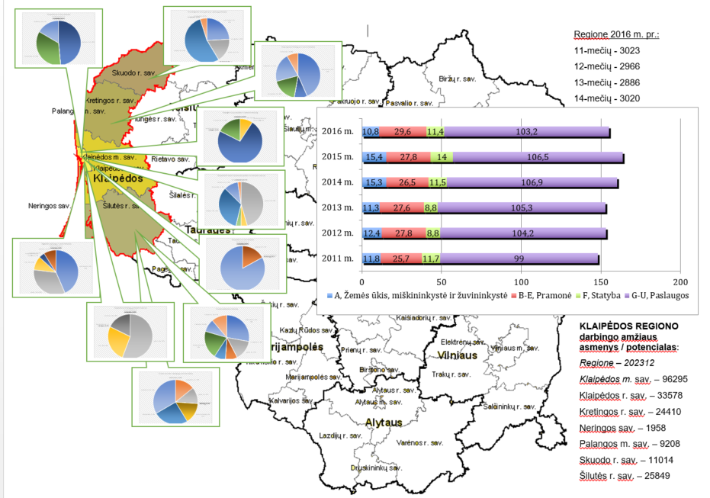Klaipėdos regione yra 10 profesinio mokymo įstaigų, įkurti ir veikia šeši sektoriniai praktinio mokymo centrai: žuvininkystės, viešbučių ir restoranų bei prekybos, transporto, tekstilės produkcijos gamybos, inžinerinės pramonės, variklinių transporto priemonių, kurie iš emės ir atliepia labiausiai paklausių specialybių spektrą. 1.11. Paveiksle pateikiamos pagrindinės Klaipėdos regiono profesinio mokymo įstaigų charakteristikos.

1.11. Paveikslas.

Profesinio mokymo įstaigos pavadinimas | Mokinių skaičius 2017–2018 m. m.(splaio 1 d.) | Priėmimo planas 2017 m. | 2017 m. priėmimo plano įvykdymas (proc.) | Informacija apie mokinius įgijusius kvalifikaciją 2017 m. |  |  | Informacija apie mokytojus (2017–2018 m. m.)
 |  |  |  | Įgijusių kvalifikaciją skaičius | Įgijusių kvalifikaciją (proc. nuo baigusiųjų PM) | 2017 m. dirbo pagal įgytą kvalifikaciją (proc. nuo įsidarbinusių skaičiaus) | Bendras mokytojų skaičius | t. t. bendrojo ugdymo mokytojų | t. t. profesijos mokytojų
Skuodo kaimo verslų, amatų ir paslaugų mokykla | 146 | 76 | 78,9 | 58 | 80,6 | 84,8 | 21 | 11 | 10
Kretingos technologijos ir verslo mokykla | 297 | 170 | 74,7 | 166 | 96 | 83,1 | 37 | 15 | 22
Klaipėdos laivininkų mokykla | 269 | 164 | 51,8 | 56 | 84,8 | 100 | 32 | 16 | 16
Klaipėdos paslaugų ir verslo mokykla | 948 | 555 | 80,7 | 336 | 98 | 100 | 75 | 22 | 53
Klaipėdos technologijų mokymo centras | 605 | 293 | 83,3 | 169 | 99,4 | 83,1 | 58 | 23 | 35
Klaipėdos Ernesto Galvanausko profesinio mokymo centras | 454 | 323 | 65,0 | 177 | 96,7 | 66,7 | 84 | 14 | 70
Klaipėdos laivų statybos ir remonto mokykla | 335 | 221 | 64,7 | 100 | 91,7 | 88,3 | 28 | 13 | 15
Klaipėdos turizmo mokykla | 619 | 324 | 84,9 | 178 | 100 | 72 | 62 | 25 | 37
Šilutės turizmo ir paslaugų verslo mokykla | 211 | 153 | 72,5 | 126 | 96,2 | 100 | 19 | 10 | 9
Šilutės žemės ūkio mokykla | 539 | 237 | 79,7 | 169 | 94,4 | 42,8 | 50 | 17 | 33
IŠ VISO: | 4423 | 2516 | 75,2 | 1535 | 95,7 | 77,8 | 466 | 166 | 300

Priėmimo plano įgyvendinimo kriterijaus požiūriu geriausius rodiklius pasiekė Klaipėdos turizmo mokykla (84,9 proc.) ir Klaipėdos technologijų mokymo centras (83,3 proc.), tačiau specializuotose jūrinio sektoriaus profesinio rengimo įstaigose: Klaipėdos laivininkų mokykloje priėmimo planas įvykdytas tik 51,8 proc., Viešojoje įstaigoje Klaipėdos laivų statybos ir remonto mokykloje – 64,7 proc.
2017 metais baigusių profesinio mokymo įstaigas ir įsidarbinusių pagal įgytą kvalifikaciją dalis svyruoja nuo 42,8 proc. (Šilutės žemės ūkio mokykloje), 66,7 proc. (Klaipėdos Ernesto Galvanausko profesinio mokymo centre) iki 100 proc. (Klaipėdos laivininkų, Klaipėdos paslaugų ir verslo ir Šilutės turizmo ir paslaugų verslo mokyklose).
Vykdomų profesinio mokymo programų dubliavimo aspektu Klaipėdos regione yra vienuolika besidubliuojančių pirminio profesinio mokymo programų, iš kurių keturios Klaipėdos mieste. Daugiausiai Klaipėdos mieste dubliuojama suvirintojo mokymo programa ir higieninės kosmetikos kosmetiko programa, kurios vykdomos trejose profesinio mokymo įstaigose.
Pagrindinės Klaipėdos profesinio mokymo įstaigų tęstinio mokymo programų įgyvendinimo charakteristikos pateikiamos 1.12. Paveiksle.

1.12. Paveikslas. Tęstinio profesinio mokymo organizavimas 2017 m. Klaipėdos regiono profesinio mokymo įstaigose (asmenų skaičius)

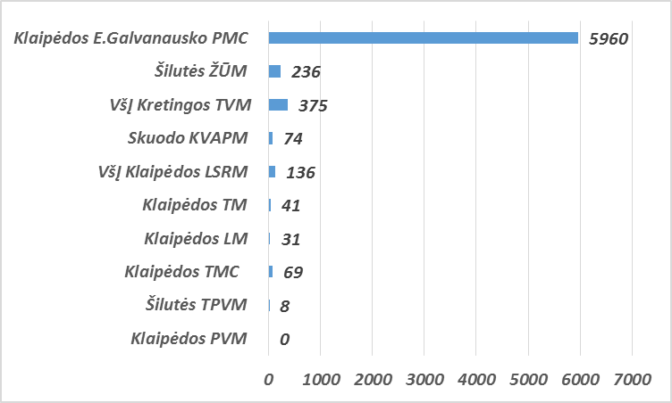

2017 metais tęstinio profesinio mokymo metu Klaipėdos regiono profesinio mokymo įstaigos apmokė 6162 asmenis. Iš jų: darbo biržos lėšomis – 914 (14,8 proc.), įmonių ir organizacijų lėšomis – 3322 (53,9 proc.), asmenų lėšomis – 1926 (31,3 proc.).

Apibendrinimas

Išnagrinėję Klaipėdos regiono profesinio mokymo įstaigų programas, priėmimo dinamiką ir įstaigų mokymo programų struktūrą, matome:
1. Skuodo kaimo verslų, amatų ir paslaugų mokyklos, bendrojo ugdymo mokytojų dalis mokykloje sudaro apie 50 procentų (aiškiai orientuojamasi į pirminio mokymo programas kartu su bendruoju ugdymu), todėl įvertinus neigiamą gyventojų skaičiaus dinamiką ieškota sprendimo su vietos verslo bendruomene ir vietos savivalda dėl mokyklos steigimo, kurioje būtų galima įgyti kokybišką bendrąjį vidurinį ugdymą ir profesinį mokymą (kartu ar atskirai). Skuode veikia dvi bendrojo ugdymo įstaigos: Skuodo Pranciškaus Žadeikio gimnazija ir Skuodo Bartuvos progimnazija. Siūloma, savivaldybės tarybai sutikus pertvarkyti biudžetinę įstaigą Skuodo Bartuvos progimnaziją į viešąją įstaigą ir ją reorganizuoti, jungti profesinio mokymo įstaigą su Skuodo Bartuvos progimnazija.
2. Dviejose Šilutės profesinio mokymo įstaigose bendras pirminio profesinio rengimo programų mokinių skaičius yra 750 mokinių. Nors abi mokyklos yra pakankamai profiliuotos ir programų struktūra skirtinga, įvertinus demografines tendencijas, Šilutėje racionalu vystyti vieną mokyklą, atitinkančią regiono ūkio poreikius ir perspektyvas.
3. Dviejose jūrinio profilio Klaipėdos profesinio mokymo įstaigose – Klaipėdos laivininkų mokykloje ir Viešojoje įstaigoje Klaipėdos laivų statybos ir remonto mokykloje pirminio profesinio rengimo programose mokosi 597 mokiniai (atitinkamai 272 ir 325 mokiniai). Siūloma, Viešojosios įstaigos Klaipėdos laivų statybos ir remonto mokyklos dalininkams pritarus, abi mokyklas jungti į vieną jūrinio sektoriaus specialybes suteikiančią įstaigą.
4. Viešoji įstaiga Kretingos technologijos ir verslo mokykla, įsikūrusi gyvenvietėje su neigiama demografine situacija, netoliese (10-30 kilometrų atstumu) įsikūrusios kitos profesinio mokymo įstaigos: Klaipėdoje ir Palangoje veikiantis Karaliaus Mindaugo profesinio mokymo centro filialas, kuriose rengiami visų specialybių, išskyrus žemės ūkio, specialistai. Kretingoje veikia Viešoji įstaiga Pranciškonų gimnazija, Kretingos Jurgio Pabrėžos universitetinė gimnazija, Kretingos Marijono Daujoto pagrindinė mokykla, Kretingos Marijos Tiškevičiūtės mokykla. Ieškota sprendimo su vietos verslo bendruomene ir vietos savivalda dėl mokyklos steigimo, kurioje būtų galima įgyti kokybišką bendrąjį vidurinį ugdymą ir profesinį mokymą (kartu ar atskirai). Siūloma, savivaldybės tarybai sutikus pertvarkyti biudžetinę įstaigą Kretingos Jurgio Pabrėžos universitetinę gimnaziją į viešąją įstaigą ir ją reorganizuoti, Viešąją įstaigą Kretingos technologijos ir verslo mokyklą jungti su Kretingos Jurgio Pabrėžos universitetine gimnazija

2.2.4. ŠIAULIŲ REGIONO SITUACIJOS ANALIZĖ

Šiaulių regione užimtųjų pasiskirstymo pagal giminiškų ekonominių veiklos rūšių grupes (per pastaruosius penkerius metus) analizė parodė, jog bendram užimtųjų skaičiui svyruojant ties 117 tūkst. riba, trys penktadaliai jų dirba paslaugas teikiančiose įmonėse arba yra susikūrę darbo vietas, kuriose dominuojančios veiklos yra priskirtinos paslaugų sektoriui. Pastebėtina, kad 2011–2016 m. Šiaulių regiono užimtųjų skaičiaus nuolatinis svyravimas buvo būdingas visiems sektoriams, bet stabiliausiu per visą laikotarpį išliko pramonės sektorius. Didžiausias santykinis augimas buvo būdingas statybos sektoriui (nuo 5,7 tūkst. 2011 m. iki 8,8 tūkst. 2016 m. pradžioje), visgi šis sektorius, sudarydamas tik ~7 proc. visų užimtųjų, regione per pastaruosius 5 metus buvo vienas mažiausių. Galima daryti prielaidą, kad yra koreliacija tarp statybos sektoriaus augimo ir paslaugų bei žemės ūkio sektorių „traukimosi“, t. y. akivaizdi tendencija, kad pastarieji sektoriai traukėsi, juose buvusiems užimtiesiems galimai pereinant į statybos sektorių. Gali būti, kad ši „migracija“ būdinga nekvalifikuotiems arba žemos kvalifikacijos asmenims, kurie visuose iš sektorių dirba pagalbinius techninius darbus. Detali užimtųjų pasiskirstymo pagal giminiškų ekonominių veiklos rūšių grupes informacija pateikiama 1.13. Paveiksle.
Statistinių duomenų analizė rodo 2016 m. I-ojo ketvirčio pabaigoje Šiaulių regione buvus 172 240 darbingo amžiaus asmenų ir tai (prisimenant užimtųjų skaičiaus pasiskirstymo pagal ūkio šakas analizę) rodo, jog apie trečdalis regione gyvenančių darbingo amžiaus asmenų nedirba arba jų pajamų šaltinis yra trumpalaikiai įvairaus pobūdžio darbai (paslaugos), neapibrėžiamos sutartiniais darbo santykiais ar kitaip įpareigojančiomis sutartimis, kurios leistų šią dalį asmenų priskirti kažkuriai iš užimtųjų grupių. Tai taip pat gali reikšti, kad šie asmenys yra rinkoje nepaklausios kvalifikacijos arba nekvalifikuoti, todėl jiems sunku rasti priimtinai apmokamą samdomą darbą. Daugiausia darbingo amžiaus asmenų 2016 m. I-ojo ketvirčio pabaigoje gyveno regiono centre, Šiauliuose (65,3,3 tūkst.) ir netolimoje miesto aplinkoje (25,8 tūkst. darbingo amžiaus asmenų gyveno Šiaulių rajone), tuo tarpu į regiono sudėtį įeinančių Radviliškio ir Kelmės rajonų savivaldybėse gyveno po vidutiniškai 20,0 tūkst. darbingo amžiaus asmenų, trečdaliu mažiau tokių buvo priskaičiuojama Pakruojo, Joniškio ir Akmenės rajonų savivaldybėse (vidutiniškai 12,5 tūkst. asmenų).
Visame Šiaulių regione 2016 m. I ketvirčio pabaigoje gyveno 2583 11-mečiai, 2647 12-mečiai, 2579 13-mečiai ir 2744 14-mečiai, taigi, prisimenant tendencijas, galima daryti prielaidą, kad tolimesnį mokymąsi profesinio mokymo įstaigose 2018–2020 m. pasirinks mažiausiai 390-410 šių asmenų kasmet, neatmetant tikimybės, kad, įgyvendinant aktyvias profesinio mokymo populiarinimo priemones, šį skaičių galima padidinti iki 650-690 asmenų kasmet.
Šiaulių regione esant dideliam skaičiui potencialiai mokytinų darbingo amžiaus asmenų, taip pat dominuojant paslaugų sektoriui ir esant itin reikšmingiems pramonės bei statybos sektoriams, šiame regione yra palanki ir perspektyvi aplinka vystyti paslaugų, inžinerinės pramonės, transporto ir statybos sektorių profesinio mokymo programas, kadangi šių sričių praktinio mokymo paslaugų poreikio potencialas Šiaulių regione yra akivaizdžiai didelis. Atkreiptinas dėmesys, kad, http://konsolidacija.maps.arcgis.com/ duomenimis, vidurio ir šiaurės Lietuvoje yra didžiausią našumo koeficientą turinčios žemės ir jos dirbamos intensyviausiai, tai sudaro prielaidas Šiaulių rgione vystyti žemės ūkio technologijų kompetencijas profesiniame mokyme. Pastarąsias prielaidas sustiprina ir minimų sektorių mokymo programų didelė paklausa regiono profesinio mokymosi įstaigose bei prognozuojamas pakankamas pirminio profesinio mokymo paslaugų gavėjų srautas per ateinančius penkerius metus (detaliau – žr. 1.13. Paveikslą).

1.13. Paveikslas. Šiaulių regiono charakteristikos

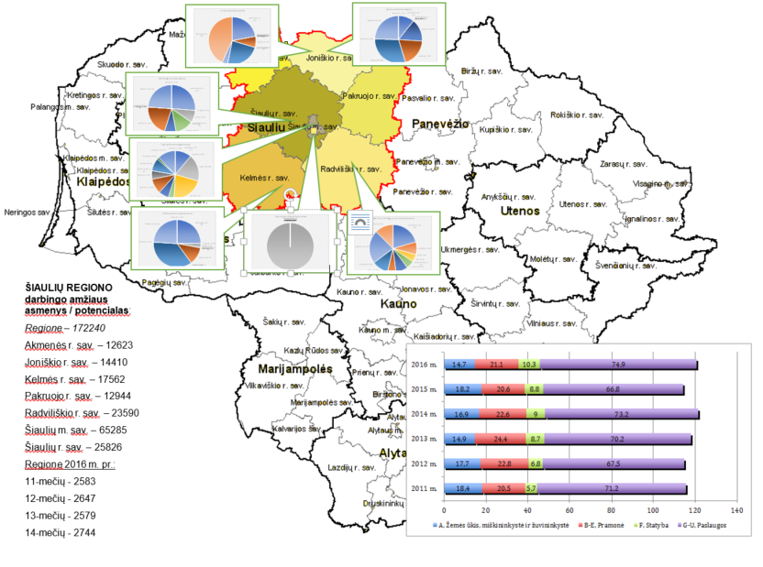
Šiaulių regione veikia 7 profesinio mokymo įstaigos. Regione veikia keturi sektoriniai praktinio mokymo centrai: žemės ūkio technologijų ir technikos, didmeninės ir mažmeninės prekybos, statybos ir transporto.
1.14. Paveiksle pateikiamos pagrindinės Šiaulių regiono profesinio mokymo įstaigų charakteristikos.

1.14. Paveikslas

Profesinio mokymo įstaigos pavadinimas | Mokinių skaičius 2017–2018 m.m. (spalio 1 d.) | Priėmimo planas 2017 m. | 2017 m. priėmimo plano įvykdymas (proc.) | Informacija apie mokinius įgijusius kvalifikaciją 2017 m. |  |  | Informacija apie mokytojus (2017–2018 m. m.)
 |  |  |  | Įgijusių kvalifikaciją skaičius | Įgijusių kvalifikaciją (proc. nuo baigusiųjų PM) | 2017 m. dirbo pagal įgytą kvalifikaciją (proc. nuo įsidarbinusių skaičiaus) | Bendras mokytojų skaičius | t. t. bendrojo ugdymo mokytojų | t. t. profesijos mokytojų
Joniškio žemės ūkio mokykla | 323 | 154 | 83,1 | 121 | 96,8 | 69,5 | 27 | 11 | 16
Žeimelio žemės ūkio mokykla | 282 | 114 | 95,6 | 96 | 79,4 | 92,7 | 24 | 10 | 14
Šiaulių profesinio rengimo centras | 2094 | 1183 | 85,5 | 756 | 98,3 | 78,8 | 142 | 43 | 99
Kuršėnų politechnikos mokykla | 312 | 166 | 95,2 | 166 | 65,1 | 41,3 | 34 | 14 | 20
Kelmės profesinio rengimo centras | 472 | 236 | 82,2 | 164 | 95,3 | 62,2 | 37 | 19 | 18
Radviliškio technologijų ir verslo mokymo centras | 465 | 246 | 82,1 | 144 | 84,2 | 79,2 | 45 | 14 | 31
IŠ VISO: | 3948 | 2099 | 85,9 | 1447 | 91,5 | 72,3 | 309 | 111 | 198

2017–2018 mokslo metais, lyginant su 2014–2015 mokslo metais, mokinių skaičius Šiaulių regiono profesinio mokymo įstaigose sumažėjo nuo 4779 iki 3948, t. y. apie 7,4 proc. Didžiausias mokinių sumažėjimas matomas regiono mokyklose.
Priėmimo 2017 metais plano įgyvendinimo aspektu regiono rodikliai gana geri – geriausi rezultatai Žeimelio žemės ūkio mokykloje (95,6 proc.) bei Viešojoje įstaigoje Kuršėnų politechnikos mokykloje (95,2 proc.), žemiausi rodikliai – Viešojoje įstaigoje Kelmės profesinio rengimo centre (82,2 proc) ir Radviliškio technologijų ir verslo mokymo centre (82,1 proc.), įvertinant kitų regionų kontekste taip pat gana aukšti.
Įgijusių kvalifikaciją pagal pirminio rengimo programas 2017 metais Šiaulių regiono profesinio mokymo įstaigose svyruoja nuo 65,1 proc. Viešojoje įstaigoje Kuršėnų politechnikos mokykloje iki 98,3 proc. Šiaulių profesinio rengimo centre. Įsidarbinusių pagal įgytą kvalifikaciją procentas svyruoja nuo 41,3 proc. iki 92,7 proc. (Žeimelio žemės ūkio mokykloje).
Atlikta programų analizė rodo, kad iš viso regione dubliuojama 16 pirminio profesinio mokymo programų, o dažniausiai dubliuojamos automobilių mechaniko ir virėjo mokymo programos vykdomos šešiose iš septynių apskrityje veikiančių profesinio mokymo įstaigų, apdailininko (statybininko) mokymo programa – penkiose, padavėjo ir barmeno mokymo programa – keturiose įstaigose. Kadangi Šiaulių mieste veikia vienintelė įstaiga, vykdanti pirminį profesinį mokymą, programų dubliavimas vyksta regiono mokyklose. Šiuo aspektu atsižvelgiant į gana vidutinį įsidarbinamumo lygį svarbu peržiūrėti ne miesto mokyklų programų struktūrą ir jų atitiktį darbo rinkos poreikiams.
Pagrindinės Šiaulių profesinio mokymo įstaigų tęstinio mokymo programų įgyvendinimo scharakteristikos pateikiamos 1.15. Paveiksle.

1.15. Paveikslas. Tęstinio profesinio mokymo organizavimas 2017 m. Šiaulių regiono profesinio mokymo įstaigose (asmenų skaičius)

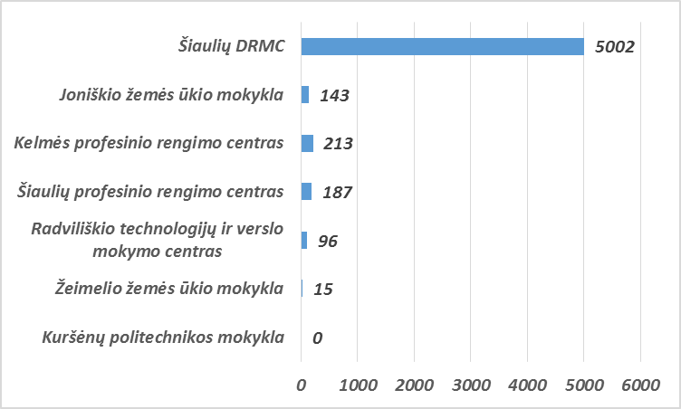

2017 metais tęstinio profesinio mokymo metu Šiaulių regiono profesinio mokymo įstaigos apmokė 5656 asmenis. Iš jų: darbo biržos lėšomis – 1509 (26,7 proc.), įmonių ir organizacijų lėšomis – 1957 (34,6 proc.), asmenų lėšomis – 2190 (38,7 proc.).
Apibendrinimas
Išnagrinėję Šiaulių regiono profesinio mokymo įstaigų programas, priėmimo dinamiką ir įstaigų mokymo programų struktūrą, atsižvelgdami į regiono demografinių pokyčių perspektyvas, matome:
Regione yra dvi mokyklos, vykdančios išskirtinai žemės ūkio krypties programas - Joniškio žemės ūkio mokyklą ir Žeimelio žemės ūkio mokyklą (gyventojų skaičius minimose vietovėse 2011 m. surašymo duomenimis atitinkamai 26170 ir apie 5000, iš kurių pačiame Žeimelyje apie 900). Nagrinėjant regione veikiančių bendrojo ugdymo ir profesinio mokymo įstaigų charakteristikas, matome, kad Pakruojo rajono Žeimelio gimnazijoje mokosi 224 mokiniai (bendras patalpų plotas 4317 m², vienam mokiniui tenka apie 19,3 m² bendrojo ploto), iš jų 41 mokiniai mokosi pagal vidurinio ugdymo programą. I-IV gimnazijos klasėse dirba 17 mokytojų. Žeimelio žemės ūkio mokykloje mokosi 282 mokiniai (bendras patalpų plotas 11660 m², vienam mokiniui tenka apie 41,3 m²), iš jų 125 mokosi vidurinio ugdymo programos ir siekia profesijos. Dirba 11 bendrojo ugdymo mokytojų ir 17 profesijos mokytojų. Demografinės perspektyvos požiūriu bei įvykdytų investicijų požiūriu racionaliau žemės ūkio srities kompatencijas plėtoti Joniškio žemės ūkio mokykloje. Analizuojant Žeimelyje esančių mokyklų charakteristikas bei demografines tendencijas ieškota sprendimo su vietos verslo bendruomene ir vietos savivalda dėl mokyklos steigimo, kurioje būtų galima įgyti kokybišką bendrąjį vidurinį ugdymą ir profesinį mokymą (kartu ar atskirai). Siūloma, savivaldybės tarybai sutikus pertvarkyti biudžetinę įstaigą Pakruojo rajono Žeimelio gimnaziją į viešąją įstaigą ir ją reorganizuoti, Žeimelio žemės ūkio mokyklą jungti su Žeimelio gimnazija.
Ilgesnėje (penkerių – dešimties metų) perspektyvoje galimai iškils ir Radviliškio technologijų ir verslo mokymo centro Šeduvos skyriaus uždarymo klausimas.

2.2.5. PANEVĖŽIO REGIONO SITUACIJOS ANALIZĖ

Panevėžio regione užimtųjų pasiskirstymo pagal giminiškų ekonominių veiklos rūšių grupes (per pastaruosius penkerius metus) analizė parodė, jog bendram užimtųjų skaičiui svyruojant ties 97 tūkst. riba, trys penktadaliai jų dirba paslaugas teikiančiose įmonėse arba yra susikūrę darbo vietas, kuriose dominuojančios veiklos yra priskirtinos paslaugų sektoriui. Pastebėtina, kad 2011–2016 m. Panevėžio regiono užimtųjų skaičiaus nuolatinis svyravimas buvo būdingas visiems sektoriams. Palaipsnis augimas buvo būdingas žemės ūkio sektoriui (nuo 9,9 tūkst. 2013 m. iki 12,5 tūkst. 2016 m. pradžioje), pastaruosius dvejus metus pastebimas ir pramonės sektoriaus atsigavimas, kai tuo tarpu statybos sektoriuje užimtųjų skaičius nuosekliai mažėja jau nuo 2013 m. Detali užimtųjų pasiskirstymo pagal giminiškų ekonominių veiklos rūšių grupes informacija pateikiama 1.16. paveiksle.
Statistinių duomenų analizė rodo 2016 m. I-ojo ketvirčio pabaigoje Panevėžio regione buvus 142 750 darbingo amžiaus asmenų ir tai (prisimenant užimtųjų skaičiaus pasiskirstymo pagal ūkio šakas analizę) rodo, jog maždaug trečdalis regione gyvenančių darbingo amžiaus asmenų nedirba arba jų pajamų šaltinis yra trumpalaikiai įvairaus pobūdžio darbai (paslaugos), neapibrėžiamos sutartiniais darbo santykiais ar kitaip įpareigojančiomis sutartimis, kurios leistų šią dalį asmenų priskirti kažkuriai iš užimtųjų grupių. Tai taip pat gali reikšti, kad šie asmenys yra rinkoje nepaklausios kvalifikacijos arba nekvalifikuoti, todėl jiems sunku rasti priimtinai apmokamą samdomą darbą. Natūralu, jog daugiausia darbingo amžiaus asmenų 2016 m. I-ojo ketvirčio pabaigoje gyveno regiono centre, Panevėžyje (58,5 tūkst.) ir netolimoje miesto aplinkoje (23,0 tūkst. darbingo amžiaus asmenų gyveno Panevėžio rajone), tuo tarpu į regiono sudėtį įeinančių Pasvalio ir Biržų rajonų savivaldybėse gyveno po vidutiniškai 15,5 tūkst. darbingo amžiaus asmenų, Rokiškio ir Kupiškio rajonų savivaldybėse tokių buvo priskaičiuojama – atitinkamai – 19,3 tūkst. ir 11,1 tūkst.
Visame Panevėžio regione 2016 m. I ketvirčio pabaigoje gyveno 2128 11-mečiai, 2143 12-mečiai, 2219 13-mečių ir 2317 14-mečių, taigi, prisimenant tendencijas, galima daryti prielaidą, kad tolimesnį mokymasi profesinio mokymo įstaigose 2018–2020 m. pasirinks mažiausiai 315-320 šių asmenų kasmet, neatmetant tikimybės, kad, įgyvendinant aktyvias profesinio mokymo populiarinimo priemones, šį skaičių galima padidinti iki 530–555 asmenis kasmet.
Panevėžio regione esant dideliam skaičiui potencialiai mokytinų darbingo amžiaus asmenų, taip pat dominuojant paslaugų sektoriui ir esant itin reikšmingam pramonės sektoriui, šiame regione yra palanki ir perspektyvi aplinka vystyti paslaugų ir inžinerinės pramonės sektorių specialistų rengimą, kadangi šių sričių praktinio mokymo paslaugų poreikio potencialas Panevėžio regione yra akivaizdžiai didelis. Pastarąją prielaidą sustiprina ir minimų sektorių mokymo programų didelė paklausa regiono profesinio mokymosi įstaigose bei prognozuojamas pakankamas pirminio profesinio mokymo paslaugų gavėjų srautas per ateinančius penkerius metus (detaliau – žr. 1.16. Paveikslą).

1.16. Paveikslas. Panevėžio regiono charakteristikos

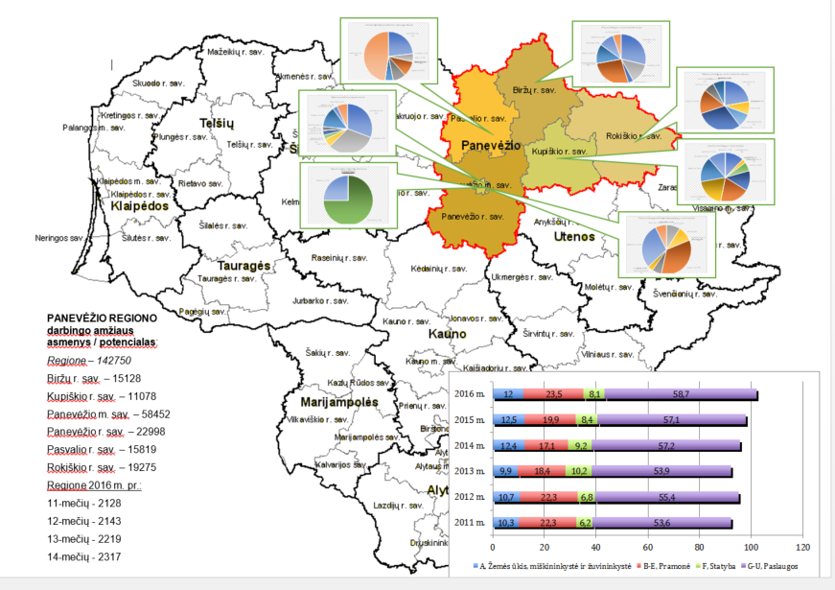
Regione veikia 4 sektoriniai praktinio mokymo centrai: prekybos, ptatybos, transporto ir viešbučių, restoranų bei viešojo maitinimo. Visi jie įkurti Panevėžio profesinio mokymo įstaigose.
Regione veikia 7 profesinio mokymo įstaigos, iš kurių šešios vykdo pirminio mokymo programas. Pagrindinės mokyklų charamkteristikos pateikiamos 1.17. Paveiksle.

1.17. Paveikslas

Profesinio mokymo įstaigos pavadinimas | Mokinių skaičius 2017–2018 m. m. (spalio 1 d.) | Priėmimo planas 2017 m. | 2017 m. priėmimo plano įvykdymas (proc.) | Informacija apie mokinius įgijusius kvalifikaciją 2017 m. |  |  | Informacija apie mokytojus (2017–2018 m. m.)
 |  |  |  | Įgijusių kvalifikaciją skaičius | Įgijusių kvalifikaciją (proc. nuo baigusiųjų PM) | 2017 m. dirbo pagal įgytą kvalifikaciją (proc. nuo įsidarbinusių skaičiaus) | Bendras mokytojų skaičius | t. t. bendrojo ugdymo mokytojų | t. t. profesijos mokytojų
Biržų technologijų ir verslo mokymo centras | 751 | 324 | 89,5 | 302 | 98,4 | 55,8 | 53 | 27 | 26
Kupiškio technologijų ir verslo mokykla | 417 | 187 | 89,8 | 185 | 86,4 | 70,3 | 43 | 16 | 27
Panevėžio M. Rimkevičaitės paslaugų ir verslo mokykla | 558 | 382 | 60,5 | 172 | 98,3 | 38,7 | 72 | 26 | 46
Panevėžio profesinio rengimo centras | 1030 | 578 | 73,5 | 311 | 92,3 | 44,9 | 89 | 33 | 56
Joniškėlio Igno Karpio žemės ūkio ir paslaugų mokykla | 275 | 145 | 75,9 | 107 | 93 | 56,4 | 32 | 15 | 17
Rokiškio technologijos, verslo ir žemės ūkio mokykla | 326 | 177 | 96,6 | 116 | 95,9 | 10,3 | 19 | 5 | 14
IŠ VISO: | 3357 | 1793 | 77,8 | 1169 | 94 | 50,9 | 308 | 122 | 186

Priėmimo 2017 metais plano įgyvendinimo aspektu regiono rodikliai gana įvairūs – nuo 60,5 proc. Panevėžio M. Rimkevičaitės paslaugų ir verslo mokykloje iki 96,6 proc. Rokiškio technologijos, verslo ir žemės ūkio mokykloje, tačiau apibendrinant galima daryti išvadą, kad jie žemesni už vidutinius Lietuvoje.
Įgijusių kvalifikaciją pagal pirminio rengimo programas 2017 metais Panevėžio regiono profesinio mokymo įstaigose svyruoja nuo 86,4 proc. Kupiškio technologijų ir verslo mokykloje iki 98,3 proc. Panevėžio M. Rimkevičaitės paslaugų ir verslo mokykloje ar 98,4 proc. Biržų technologijų ir verslo mokykloje.
Įsidarbinusių pagal įgytą kvalifikaciją regione dalis svyruoja nuo 10,3 proc. Rokiškio technologijos, verslo ir žemės ūkio mokykloje iki 70,3 proc. Kupiškio technologijų ir verslo mokykloje.
Atlikta programų analizė rodo, kad iš viso regiono mokyklose dubliuojama 14 pirminio profesinio mokymo programų. Dažniausiai dubliuojama apdailininko (statybininko) mokymo programa vykdoma penkiose iš septynių regione veikiančių profesinio mokymo įstaigų, apskaitininko, automobilių mechaniko, technikos priežiūros verslo darbuotojo, virėjo programos – keturiose įstaigose. Panevėžio mieste dubliuojama viena – virėjo programa, kurią vykdo dvi mokyklos.
Pagrindinės Panevėžio profesinio mokymo įstaigų tęstinio mokymo programų įgyvendinimo scharakteristikos pateikiamos 1.18. Paveiksle

1.18. Paveikslas. Tęstinio profesinio mokymo organizavimas 2017 m. Panevėžio regiono profesinio mokymo įstaigose (asmenų skaičius)

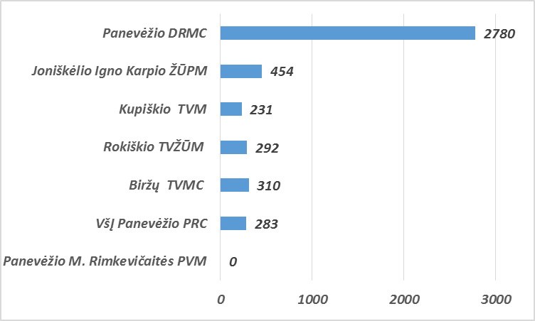

2017 metais tęstinio profesinio mokymo metu Panevėžio regiono profesinio mokymo įstaigos apmokė 2780 asmenų. Iš jų: darbo biržos lėšomis – 765 (27,5 proc.), įmonių ir organizacijų lėšomis – 639 (23 proc.), asmenų lėšomis – 1376 (49,5 proc.).

Apibendrinimas

Nors Valstybinių profesinio mokymo įstaigų, kuriose Švietimo, mokslo ir sporto ministerija įgyvendina savininko (dalininko) teises ir pareigas, tinklo pertvarkos 2014–2016 metų bendrajame plane Panevėžio regiono mokykloms buvo skirtas nemažas dėmesys ir tinklas iš esmės atspindi pagrindinius rodiklius, papildomai nagrinėta Joniškėlio Igno Karpio žemės ūkio ir paslaugų mokyklos situacija.
Joniškėlio Igno Karpio žemės ūkio ir paslaugų mokykloje mokosi 275 mokiniai (bendras patalpų plotas 18015 m2, vienam mokiniui tenka bendrojo ploto apie 65 m2), iš jų 111 mokosi vidurinio ugdymo programos siekiantys mokiniai ir profesijos. Mokykloje dirba 15 bendrojo ugdymo mokytojų ir 17 profesijos mokytojų. Pasvalio r. Joniškėlio Gabrielės Petkevičaitės-Bitės gimnazijoje mokosi 405 mokinių (bendras patalpų plotas 3737 m2, vienam mokiniui tenka bendrojo ploto apie 9,2 m2), iš jų 61 mokiniai mokosi vidurinio ugdymo programoje. 26 mokytojai dirba V–XII klasėse. Per pastaruosius dešimt metų bendrojo udymo mokykloje sumažėjo apie keturiasdešimt procentų mokinių. Mokinių skaičius kasmet mažėja ir aplinkinėse mokyklose, profesinėje mokykloje jis daugmaž stabilus. Buvo ieškoma sprendimų su vietos verslo bendruomene ir vietos savivalda dėl mokyklos steigimo, kurioje būtų galima įgyti kokybišką bendrąjį vidurinį išsilavinimą ir profesinį mokymą (kartu ar atskirai). Siūloma, savivaldybės tarybai sutikus pertvarkyti biudžetinę įstaigą Pasvalio rajono Joniškėlio Gabrielės Petkevičaitės-Bitės gimnazija į viešąją įstaigą ir ją reorganizuoti, Joniškėlio Igno Karpio žemės ūkio ir paslaugų mokyklą jungti su Pasvalio rajono Joniškėlio Gabrielės Petkevičaitės-Bitės gimnazija.

2.2.6. UTENOS REGIONO SITUACIJOS ANALIZĖ

Utenos regione užimtųjų pasiskirstymo pagal giminiškų ekonominių veiklos rūšių grupes (per pastaruosius penkis metus) analizė parodė, jog per pastaruosius trejus metus bendram užimtųjų skaičiui buvus apie 57 tūkst. asmenų, truputį daugiau nei pusė jų dirba paslaugas teikiančiose įmonėse arba yra susikūrę darbo vietas, kuriose dominuojančios veiklos yra priskirtinos paslaugų sektoriui. Dera pastebėti, kad 2011–2015 m. pamažu „traukėsi“ regione vienas mažiausių – statybos – sektorių, tuo tarpu žemės ūkio ir pramonės sektoriuose dirbusių asmenų skaičius pastaruosius keturis metus išliko mažai keisdamasis pamečiui. Detali užimtųjų pasiskirstymo pagal giminiškų ekonominių veiklos rūšių grupes informacija pateikiama 1.19. paveiksle.
Statistinių duomenų analizė rodo 2016 m. I-ojo ketvirčio pabaigoje Utenos regione buvus 84 975 darbingo amžiaus asmenis ir tai (prisimenant užimtųjų skaičiaus pasiskirstymo pagal ūkio šakas analizę) rodo, jog apie ketvirtadalis regione gyvenančių darbingo amžiaus asmenų nedirba arba jų pajamų šaltinis yra trumpalaikiai įvairaus pobūdžio darbai (paslaugos), neapibrėžiamos sutartiniais darbo santykiais ar kitaip įpareigojančiomis sutartimis, kurios leistų šią dalį asmenų priskirti kažkuriai iš užimtųjų grupių. Tai taip pat gali reikšti, kad šie asmenys yra rinkoje nepaklausios kvalifikacijos arba nekvalifikuoti, todėl jiems sunku rasti priimtinai apmokamą samdomą darbą. Natūralu, jog daugiausia darbingo amžiaus asmenų 2016 m. I-ojo ketvirčio pabaigoje gyveno regiono centre, Utenos rajone (25,1 tūkst.) ir netolimoje rajono aplinkoje (13,3 tūkst. darbingo amžiaus asmenų gyveno Visagino mieste ir 15,4 tūkst. Anykščių savivaldybėje), tuo tarpu kiek toliau nuo rajono centro – Zarasų, Ignalinos ir Molėtų rajonų savivaldybėse - gyveno po vidutiniškai 10,5 tūkst. darbingo amžiaus asmenų.
Visame Utenos regione 2016 m. I ketvirčio pabaigoje gyveno 1086 11-mečiai, 1114 12-mečiai, 1101 13-metis ir 1236 14-mečiai, taigi, prisimenant tendencijas, galima daryti prielaidą, kad tolimesnį mokymasi profesinio mokymo įstaigose 2018–2020 m. pasirinks mažiausiai 165-180 šių asmenų kasmet, neatmetant tikimybės, kad, įgyvendinant aktyvias profesinio mokymo populiarinimo priemones, šį skaičių galima padidinti iki 275–300 asmenų kasmet.
Utenos regione esant dideliam skaičiui potencialiai mokytinų darbingo amžiaus asmenų, taip pat dominuojant paslaugų sektoriui ir esant itin reikšmingiems žemės ūkio ir pramonės sektoriams, šiame regione yra palanki ir perspektyvi aplinka vystyti į paslaugų, žemės ūkio ir inžinerinės pramonės programas, kadangi šių sričių praktinio mokymo paslaugų poreikio potencialas Utenos regione yra akivaizdžiai didelis. Pastarąją prielaidą sustiprina dar ir minimų sektorių mokymo programų didelė paklausa regiono profesinio mokymosi įstaigose bei prognozuojamas pakankamas pirminio profesinio mokymo paslaugų gavėjų srautas per ateinančius penkerius metus (detaliau – žr. 1.19. Paveikslą).

1.19. Paveikslas. Utenos regiono charakteristikos

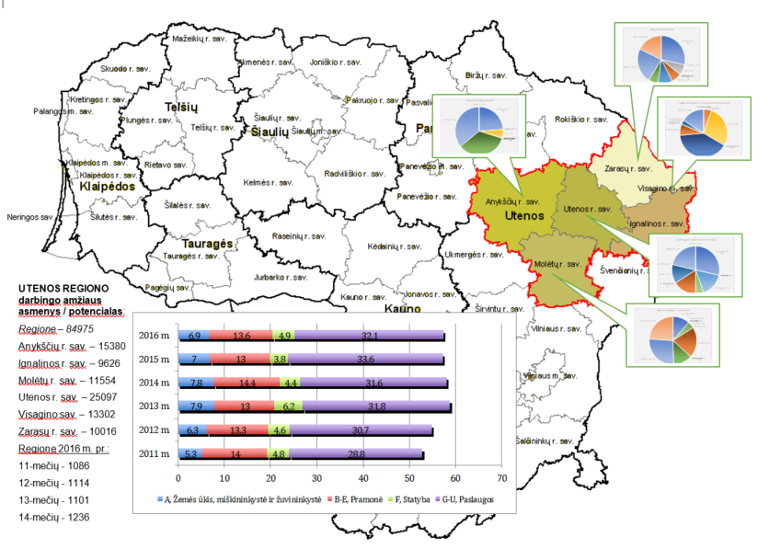
Utenos regione veikia penkios profesinio mokymo įstaigos, įsteigti keturi sektoriniai praktinio profesinio mokymo centrai: žemės ūkio, maisto pramonės, prekybos ir energetikos.
1.20 Paveiksle pateikiamos pagrindinės Utenos regiono profesinio mokymo įstaigų charakteristikos.

1.20. Paveikslas
Profesinio mokymo įstaigos pavadinimas | Mokinių skaičius 2017–2018 m. m. (spalio 1d.) | Priėmimo planas 2017 m. | 2017 m. priėmimo plano įvykdymas (proc.) | Informacija apie mokinius įgijusius kvalifikaciją 2017 m. |  |  | Informacija apie mokytojus (2017–2018 m. m.)
 |  |  |  | Įgijusių kvalifikaciją skaičius | Įgijusių kvalifikaciją (proc. nuo baigusiųjų PM) | 2017 m. dirbo pagal įgytą kvalifikaciją (proc. nuo įsidarbinusių skaičiaus) | Bendras mokytojų skaičius | t. t. bendrojo ugdymo mokytojų | t. t. profesijos mokytojų
Anykščių technologijos mokykla | 185 | 87 | 98,9 | 81 | 94,2 | 72,4 | 20 | 8 | 12
Alantos technologijos ir verslo mokykla | 270 | 140 | 70,7 | 148 | 84,1 | 78 | 45 | 16 | 29
Utenos regioninis profesinio mokymo centras | 482 | 239 | 83,7 | 182 | 94,8 | 46,3 | 46 | 22 | 24
Visagino technologijos ir verslo profesinio mokymo centras | 639 | 387 | 80,1 | 123 | 98,4 | 83,4 | 47 | 27 | 20
Zarasų žemės ūkio mokykla | 480 | 203 | 99,0 | 149 | 92 | 67,2 | 42 | 15 | 27
IŠ VISO: | 2056 | 1056 | 84,8 | 683 | 92,2 | 68,5 | 200 | 88 | 122

Priėmimo 2017 metais plano įgyvendinimo aspektu regiono rodikliai vidutiniai - geriausi rezultatai Zarasų žemės ūkio mokykloje (99 proc.), žemiausi rodikliai – Viešojoje įstaigoje Alantos technologijų ir verslo mokykloje (70,7 proc.).
Įgijusių kvalifikaciją pagal pirminio rengimo programas 2017 metais Utenos regiono profesinio mokymo įstaigose svyruoja nuo 84,1 proc. Alantos technologijų ir verslo mokykloje iki 98,4 proc. Visagino technologijų ir verslo profesinio mokymo centre. Įsidarbinusių pagal įgytą kvalifikaciją regione procentas svyruoja nuo 46,3 proc. (Utenos regioniniame profesinio rengimo centre), 67,2 proc. (Zarasų žemės ūkio mokykloje) iki 83,4 proc. (Visagino technologijų ir verslo profesinio mokymo centre).
Atlikta programų analizė rodo, kad iš viso regione dubliuojama 10 pirminio profesinio mokymo programų. Virėjo mokymo programa vykdoma visose penkiose regione veikiančiose profesinio mokymo įstaigose, apdailininko (statybininko), automobilių mechaniko, apskaitininko ir kasininko programos vykdomos trijose iš penkių įstaigų. Šiuo aspektu atsižvelgiant į gana vidutinį įsidarbinamumo lygį svarbu peržiūrėti regiono mokyklų programų struktūrą ir jų atitiktį darbo rinkos poreikiams.
Pagrindinės Utenos profesinio mokymo įstaigų tęstinio mokymo programų įgyvendinimo scharakteristikos pateikiamos 1.21. Paveiksle.

1.21. Paveikslas. Tęstinio profesinio mokymo organizavimas 2017 m. Utenos regiono profesinio mokymo įstaigose (asmenų skaičius)

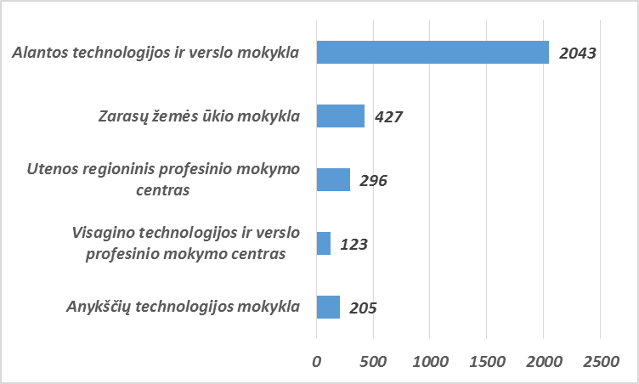

2017 metais tęstinio profesinio mokymo metu Utenos regiono profesinio mokymo įstaigos apmokė 3094 asmenis. Iš jų: darbo biržos lėšomis – 475 (15,4 proc.), įmonių ir organizacijų lėšomis – 1686 (54,6 proc.), asmenų lėšomis – 930 (30 proc.).

Apibendrinimas.

Atsižvelgus į turimus duomenis, profesinio mokymo tinklo pertvarkos požiūriu artimiausioje perspektyvoje nagrinėtina Anykščių technologijos mokyklos situacija. Be Anykščių technologijų mokyklos, Anykščiuose veikia keturmetė Anykščių Jono Biliūno gimnazija, vykdanti pagrindinio ugdymo programos II dalį ir vidurinio ugdymo programą, Antano Baranausko pagrindinė mokykla ir Antano Vienuolio progimnazija. Atsižvelgiant į neigiamas demografines regiono tendencijas bei tai, kad netoliese (mažiau nei 30 km atstumu) veikia Alantos technologijų ir verslo mokykla, ieškota sprendimo su vietos verslo bendruomene ir vietos savivalda dėl mokyklos steigimo Anykščiuose, kurioje būtų galima įgyti kokybišką bendrąjį ugdymą ir profesinį mokymą (kartu ar atskirai). Siūloma, savivaldybės tarybai sutikus pertvarkyti biudžetinę įstaigą Anykščių Antano Baranausko pagrindinę mokyklą į viešąją įstaigą ir ją reorganizuoti, Anykščių technologijos mokyklą jungti su Antano Baranausko pagrindine mokykla.

2.2.7. ALYTAUS REGIONO SITUACIJOS ANALIZĖ

Alytaus regione užimtųjų pasiskirstymo pagal giminiškų ekonominių veiklos rūšių grupes (per pastaruosius penkerius metus) analizė parodė, jog bendram užimtųjų skaičiui balansuojant ties 60 tūkst. asmenų riba, daugiau nei pusė jų dirba paslaugas teikiančiose įmonėse arba yra susikūrę darbo vietas, kuriose dominuojančios veiklos yra priskirtinos paslaugų sektoriui. Dera pabrėžti, kad šiame regione nežymiai mažėjant kitų sektorių įmonėse dirbančių asmenų, jame beveik atitinkamai daugėjo būtent paslaugų sektoriui priskiriamų užimtųjų. Stabiliausia (dirbančiųjų kaitos aspektu) ūkio šaka Alytaus regione vadintinas pramonės sektorius, kuriam priskirtinų užimtųjų skaičius per pastaruosius penkerius metus truputį svyravo, bet nedaug nukrypo nuo maždaug šeštadalio visų regiono dirbančiųjų. Tuo tarpu žemės ūkio ir statybos sektoriuose 2011–2014 m. buvo fiksuojamas dirbančiųjų skaičiaus nuoseklus mažėjimas ir tik nuo 2015 m. yra matomas nežymus didėjimas, apie kurio tvarumą ir reikšmingumą bendrai regiono situacijai bus galima daryti prielaidas, įvertinus kelerių metų duomenis. Detali užimtųjų pasiskirstymo pagal giminiškų ekonominių veiklos rūšių grupes informacija pateikiama 1.22. paveiksle.
Statistinių duomenų analizė rodo 2016 m. I-ojo ketvirčio pabaigoje Alytaus regione buvus 89 989 darbingo amžiaus asmenis ir tai (prisimenant užimtųjų skaičiaus pasiskirstymo pagal ūkio šakas analizę) rodo, jog apie trečdalis regione gyvenančių darbingo amžiaus asmenų nedirba arba jų pajamų šaltinis yra trumpalaikiai įvairaus pobūdžio darbai (paslaugos), neapibrėžiamos sutartiniais darbo santykiais ar kitaip įpareigojančiomis sutartimis, kurios leistų šią dalį asmenų priskirti kažkuriai iš užimtųjų grupių. Tai taip pat gali reikšti, kad šie asmenys yra rinkoje nepaklausios kvalifikacijos arba nekvalifikuoti, todėl jiems sunku rasti priimtinai apmokamą samdomą darbą. Natūralu, jog daugiausia darbingo amžiaus asmenų 2016 m. I-ojo ketvirčio pabaigoje gyveno regiono centre, Alytuje (35,3 tūkst.) ir netolimoje miesto aplinkoje (15,9 tūkst. darbingo amžiaus asmenų gyveno Alytaus rajone), tuo tarpu į regiono sudėtį įeinančių Druskininkų miesto bei Lazdijų ir Varėnos rajonų savivaldybėse gyveno po vidutiniškai 12,5 tūkst. darbingo amžiaus asmenų.
Visame Alytaus regione 2016 m. gyveno 1203 11-mečiai, 1302 12-mečiai, 1285 13-mečiai ir 1455 14-mečiai, taigi, prisimenant tendencijas, galima daryti prielaidą, kad tolimesnį mokymasi profesinio mokymo įstaigose 2018-2020 m. pasirinks mažiausiai 180–210 šių asmenų kasmet, neatmetant tikimybės, kad, įgyvendinant aktyvias profesinio mokymo populiarinimo priemones, šį skaičių galima padidinti iki 300-350 asmenų kasmet.
Alytaus regione esant dideliam skaičiui potencialiai mokytinų darbingo amžiaus asmenų, taip pat dominuojant paslaugų sektoriui ir esant itin reikšmingiems pramonės bei statybos sektoriams, šiame regione yra palanki ir perspektyvi aplinka vystyti į paslaugų, inžinerinės pramonės ir statybos sektorius orientuotas profesinio rengimo programas, kadangi šių sričių praktinio mokymo paslaugų poreikio potencialas Alytaus regione yra akivaizdžiai didelis. Pastarąją prielaidą sustiprina dar ir minimų sektorių mokymo programų didelė paklausa regiono profesinio mokymosi įstaigose bei prognozuojamas pakankamas pirminio profesinio mokymo paslaugų gavėjų srautas per ateinančius penkis metus (detaliau – žr. 1.22. Paveikslą).

1.22 Paveikslas. Alytaus regiono charakteristikos
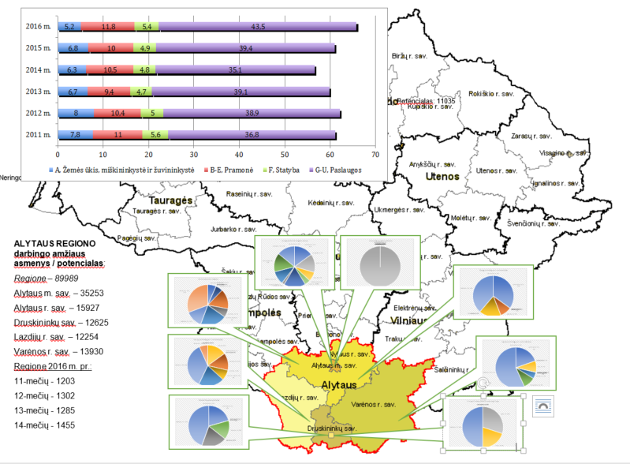
Alytaus regione veikia 7 profesinio mokymo įstaigos, kuriose įkurti trys sektoriniai praktinio mokymo centrai: inžinerinės pramonės, darbų saugos ir statybos bei viešbučių ir restoranų. 1.23. Paveiksle pateikiamos pagrindinės Alytaus regiono profesinio mokymo įstaigų charakteristikos.

1.23. Paveikslas
Profesinio mokymo įstaigos pavadinimas | Mokinių skaičius 2017–2018 m. m. (spalio 1d.) | Priėmimo planas 2017 m. | 2017 m. priėmimo plano įvykdymas (proc.) | Informacija apie mokinius įgijusius kvalifikaciją 2017 m. |  |  | Informacija apie mokytojus (2017–2018 m. m.)
 |  |  |  | Įgijusių kvalifikaciją skaičius | Įgijusių kvalifikaciją (proc. nuo baigusiųjų PM) | 2017 m. dirbo pagal įgytą kvalifikaciją (proc. nuo įsidarbinusių skaičiaus) | Bendras mokytojų skaičius | t. t. bendrojo ugdymo mokytojų | t. t. profesijos mokytojų
Alytaus dailiųjų amatų mokykla | 156 | 75 | 96,0 | 39 | 66,1 | 100 | 20 | 0 | 20
Alytaus profesinio rengimo centras | 1418 | 895 | 82,8 | 655 | 93,3 | 71,7 | 110 | 42 | 68
Druskininkų amatų mokykla | 117 | 45 | 91,1 | 53 | 74,6 | 70 | 12 | 2 | 10
Simno žemės ūkio mokykla | 255 | 119 | 84,0 | 122 | 93,1 | 52,9 | 30 | 15 | 15
Varėnos technologijos ir verslo mokykla | 262 | 120 | 88,3 | 80 | 88,9 | 31,8 | 37 | 18 | 19
Veisiejų technologijos ir verslo mokykla | 350 | 174 | 86,2 | 210 | 91,7 | 54,8 | 48 | 25 | 23
Viešoji įstaiga Daugų technologijos ir verslo mokykla | 261 | 108 | 89,8 | 157 | 93,4 | 75,9 | 26 | 10 | 16
IŠ VISO | 2819 | 1536 | 85,1 | 1272 | 90,7 | 65,9 | 283 | 112 | 171

Priėmimo 2017 metais plano įgyvendinimo aspektu regiono rodikliai vidutiniai – geriausi rezultatai Alytaus dailiųjų amatų mokykloje (96 proc.), žemiausi rodikliai – Alytaus profesinio rengimo centre (82,8 proc.).
Įgijusių kvalifikaciją pagal pirminio rengimo programas 2017 metais Alytaus regiono profesinio mokymo įstaigose svyruoja nuo nuo 66,1 proc. Alytaus dailiųjų amatų mokykloje iki 93,4 proc. Viešojoje įstaigoje Daugų technologijos ir verslo mokykloje. Įsidarbinusių pagal įgytą kvalifikaciją regione svyruoja nuo 31,8 proc. Varėnos technologijos ir verslo mokykloje iki 100 proc. Alytaus dailiųjų amatų mokykloje.
Atlikta programų analizė rodo, kad iš viso regione dubliuojmos septynios pirminio profesinio mokymo programos. Virėjo ir automobilių mechanikų rengimo programos vykdomos penkiose iš septynių regione veikiančių profesinio mokymo įstaigų, o apdailininko (statybininko), padavėjo ir barmeno programos vykdomos trijose įstaigose. Šiuo aspektu atsižvelgiant į gana vidutinį įsidarbinamumo lygį svarbu peržiūrėti regiono mokyklų programų struktūrą ir jų atitiktį darbo rinkos poreikiams.
Pagrindinės Alytaus profesinio mokymo įstaigų tęstinio mokymo programų įgyvendinimo charakteristikos pateikiamos 1.24. Paveiksle.

1.24.Paveikslas. Tęstinio profesinio mokymo organizavimas 2017 m. Alytaus regiono profesinio mokymo įstaigose (asmenų skaičius)

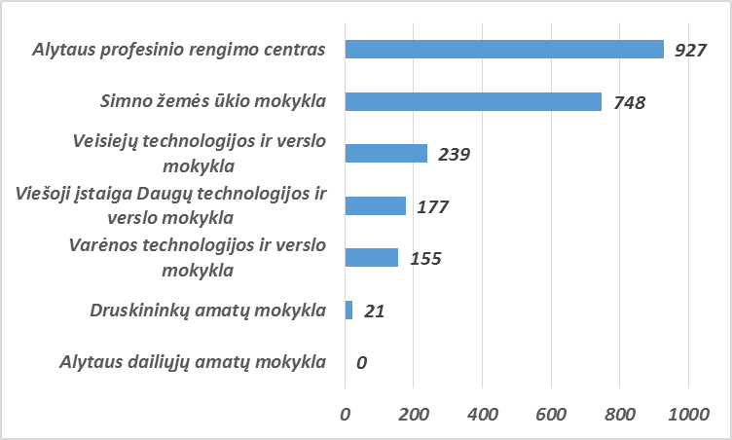

2017 metais tęstinio profesinio mokymo metu Alytaus regiono profesinio mokymo įstaigos apmokė 2267 asmenis. Iš jų: darbo biržos lėšomis – 430 (19 proc.), įmonių ir organizacijų lėšomis – 203 (8,9 proc.), asmenų lėšomis – 1634 (72,1 proc.).

Apibendrinimas.

1. Geografinio išsidėstymo požiūriu vertinant iš profesinio mokymo prieinamumo pozicijų profesinio mokymo taškų skaičius regione pakankamai optimalus (1.22. pav.), tačiau vertinant demografinį kontekstą ir regiono bendrojo ugdymo mokyklų tinklą, matome, kad būtina modeliuoti sprendimus dėl šių įstaigų:
Siekiant atliepti Druskininkų kurortinio regiono specifiką, Druskininkų amatų mokyklos programų struktūra susideda iš dviejų esminių dalių – turizmo, apgyvendinimo ir maitinimo paslaugų srities bei transporto srities programų. Druskininkuose taip pat veikia Viešosios įstaigos Vilniaus Žirmūnų darbo rinkos mokymo centro Druskininkų filialas, kuris taip pat vykdo turizmo, apgyvendinimo ir maitinimo paslaugų srities programas ir kuriame įrengtas šios srities sektorinis praktinio mokymo centras. Šiuo atveju nėra tikslinga išlaikyti du skirtingų teikėjų profesinio mokymo taškus, dubliuojančius didelę dalį programų, todėl svarstyta galimybė prie Viešosios įstaigos Vilniaus Žirmūnų darbo rinkos mokymo centro prijungti Druskininkų amatų mokyklą tokiu būdu suformuojant vieną Viešosios įstaigos Vilniaus Žirmūnų darbo rinkos mokymo centro filialą, vykdantį šio regiono specifiką atitinkančias profesinio mokymo programas. Vilniaus turizmo ir paslaugų verslo mokykloje ir Viešosios įstaigoje Vilniaus Žirmūnų darbo rinkos mokymo centre dubliuojasi dalis vykdomų programų ir įstaigos yra viename pastate. Lietuvos Respublikos Vyriausybės 2016 m. vasario 18 d. protokoliniu sprendimu Švietimo, mokslo ir sporto ministerijai pavesta Vilniaus Žirmūnų darbo rinkos mokymo centrą ir Vilniaus turizmo ir prekybos verslo mokyklą, kaip viešąsias įstaigas vykdančias veiklą toje pačioje srityje, reorganizuoti jungimo būdu į vieną įstaigą. 2019 metais numatyta Viešąją įstaigą Vilniaus Žirmūnų darbo rinkos mokymo centrą jungti su Vilniaus turizmo ir prekybos verslo mokykla.
2. Alytaus dailiųjų amatų mokykla įgyvendina labai specializuotas menų krypties profesinio mokymo programas, tačiau joje itin mažas besimokančiųjų skaičius (mokykloje 2017–2018 mokslo metais mokosi tik 156 mokiniai). Numatyta reorganizuoti Alytaus dailiųjų amatų mokyklą, jos pagrindu steigiant Kauno taikomosios dailės mokyklos filialą (dėl panašaus pobūdžio programų vykdymo ir dėl to, kad joje nevykdomas pirminis profesinis mokymas kartu su vidurinio ugdymo programa).
3. Simno žemės ūkio mokykloje mokosi 255 mokiniai (bendras patalpų plotas 13894 m2, vienam mokiniui tenka bendrojo ploto apie 54,5 m2). Šalia veikia Alytaus rajono Simno gimnazija, kurioje mokosi 309 mokiniai (bendras patalpų plotas 4752 m2, vienam mokiniui tenka bendrojo ploto 15,4 m2), iš jų 54 mokiniai mokosi vidurinio ugdymo programoje. Įvertinus geografinę mokyklos padėtį ir demografinę situaciją, svarstyta galimybė ieškoti sprendimo su vietos verslo bendruomene ir vietos savivalda dėl mokyklos steigimo Simne, kurioje būtų galima įgyti kokybišką bendrąjį ugdymą ir profesinį mokymą (kartu ar atskirai). Siūloma, savivaldybės tarybai sutikus pertvarkyti biudžetinę įstaigą Alytaus rajono Simno gimnaziją į viešąją įstaigą ir ją reorganizuoti, jungti Simno žemės ūkio mokyklą su Alytaus rajono Simno gimnazija.
4. Veisiejų technologijų ir verslo mokykloje mokosi 350 mokinių (bendras patalpų plotas 5091 m2, vienam mokiniui tenka bendrojo ploto apie 14,5 m2). Lazdijų r. Veisiejų Sigito Gedos gimnazijoje mokosi 295 mokiniai (bendras patalpų plotas 4158 m2, vienam mokiniui tenka bendrojo ploto 14,1 m2), iš jų 61 mokinys mokosi vidurinio ugdymo programoje. Nagrinėdami pastarųjų dešimties metų duomenis matome mokinių profesinėje mokykloje augimą apie 20 proc., o bendrojo ugdymo mokykloje mokinių skaičiaus mažėjimą – daugiau nei 40 proc. Įvertinus demorafinę situaciją ieškota sprendimo su vietos verslo bendruomene ir vietos savivalda dėl mokyklos steigimo Veisėjuose, kurioje būtų galima įgyti kokybišką bendrąjį ugdymą ir kokybišką profesinį mokymą (kartu ar atskirai). Siūloma, savivaldybės tarybai sutikus pertvarkyti biudžetinę įstaigą Lazdijų rajono Veisiejų Sigito Gedos gimnaziją į viešąją įstaigą ir ją reorganizuoti, jungti Veisiejų technologijų ir verslo mokyklą su Lazdijų rajono Veisiejų Sigito Gedos gimnazija.
5.Viešojoje įstaigoje Daugų technologijos ir verslo mokykloje (mokyklos dalininkais yra ir Alytaus rajono savivaldybė) mokosi 261 mokinys (bendras patalpų plotas 6427 m2, vienam mokiniui tenka bendrojo ploto 24,6 m2), iš jų per 90 mokosi vidurinio ugdymo programos siekiantys mokiniai ir profesijos. Alytaus rajono Daugų Vlado Mirono gimnazijoje mokosi 400 mokinių (bendras patalpų plotas 4485 m2, vienam mokiniui tenka bendrojo ploto 11,2 m2), iš jų tik 43 mokiniai mokosi vidurinio ugdymo programoje. Nagrinėdami pastarųjų dešimties metų duomenis matome mokinių profesinėje mokykloje sumažėjo apie 5 proc., o bendrojo ugdymo mokykloje mokinių skaičiaus mažėjimą – daugiau nei 40 proc. Įvertinus demorafinę situaciją, darytina išvada, kad racionaliausia ieškoti sprendimo su vietos verslo bendruomene ir vietos savivalda dėl mokyklos steigimo Dauguose, kurioje būtų galima įgyti kokybišką bendrąjį ugdymą ir kokybišką profesinį mokymą (kartu ar atskirai). Siūloma, savivaldybės tarybai sutikus pertvarkyti biudžetinę įstaigą Alytaus rajono Daugų Vlado Mirono gimnazija į viešąją įstaigą ir ją reorganizuoti, jungti Viešąją įstaigą Daugų technologijos ir verslo mokyklą su Alytaus rajono Daugų Vlado Mirono gimnazija.

2.2.8. MARIJAMPOLĖS REGIONO SITUACIJOS ANALIZĖ

Marijampolės regione užimtųjų pasiskirstymo pagal giminiškų ekonominių veiklos rūšių grupes (per pastaruosius penkerius metus) analizė parodė, jog bendram užimtųjų skaičiui nuosekliai didėjant (nuo 57 tūkst. asmenų 2012 m. iki ~65 tūkst. asmenų 2016 m. pradžioje), beveik pusė jų dirba paslaugas teikiančiose įmonėse arba yra susikūrę darbo vietas, kuriose dominuojančios veiklos yra priskirtinos paslaugų sektoriui. Dera pastebėti, kad 2011–2016 m. pamažu „plėtėsi“ regione vienas mažiausių – statybos – sektorių ir beveik dvigubai padidėjo (nuo 10,6 tūkst. asmenų 2011 m. iki 17,8 tūkst. asmenų 2016 m. pradžioje) žemės ūkio sektoriuje dirbusių asmenų skaičius. Neatmestina tikimybė, kad pastarasis sektorius sparčiai „plečiasi“ į jį pereinant anksčiau kituose sektoriuose dirbusiems asmenims: per analizuojamą laikotarpį nežymiai „susitraukė“ pramonės ir paslaugų sektoriai. Detali užimtųjų pasiskirstymo pagal giminiškų ekonominių veiklos rūšių grupes informacija pateikiama 1.25. Paveiksle.
Statistinių duomenų analizė rodo 2016 m. I-ojo ketvirčio pabaigoje Marijampolės regione buvus 93 160 darbingo amžiaus asmenų ir tai (prisimenant užimtųjų skaičiaus pasiskirstymo pagal ūkio šakas analizę) rodo, jog apie ketvirtadalis regione gyvenančių darbingo amžiaus asmenų nedirba arba jų pajamų šaltinis yra trumpalaikiai įvairaus pobūdžio darbai / paslaugos, neapibrėžiamos sutartiniais darbo santykiais ar kitaip įpareigojančiomis sutartimis, kurios leistų šią dalį asmenų priskirti kažkuriai iš užimtųjų grupių. Tai taip pat gali reikšti, kad šie asmenys yra rinkoje nepaklausios kvalifikacijos arba nekvalifikuoti, todėl jiems sunku rasti priimtinai apmokamą samdomą darbą. Natūralu, jog daugiausia darbingo amžiaus asmenų 2016 m. I-ojo ketvirčio pabaigoje gyveno regiono centre, Marijampolėje (36,7 tūkst.) ir netolimoje miesto aplinkoje (23,7 tūkst. darbingo amžiaus asmenų gyveno Vilkaviškio rajone ir 18,2 tūkst. – Šakių rajone), tuo tarpu į regiono sudėtį įeinančios Kalvarijos ir Kazlų Rūdos savivaldybėse, atitinkamai: 6,97 tūkst. ir 7,47 tūkst. darbingo amžiaus asmenų.
Visame Marijampolės regione 2016 m. I ketvirčio pabaigoje gyveno 1483 11-mečiai, 1584 12-mečiai, 1598 13-mečiai ir 1654 14-mečiai, taigi, prisimenant tendencijas, galima daryti prielaidą, kad tolimesnį mokymasi profesinio mokymo įstaigose 2018-2020 m. pasirinks mažiausiai 245 asmenys kasmet, neatmetant tikimybės, kad, įgyvendinant aktyvias profesinio mokymo populiarinimo priemones, šį skaičių galima padidinti iki 410 asmenų kasmet.
Marijampolės regione esant dideliam skaičiui potencialiai mokytinų darbingo amžiaus asmenų, taip pat dominuojant paslaugų sektoriui ir esant itin reikšmingiems žemės ūkio ir pramonės sektoriams, šiame regione yra palanki ir perspektyvi aplinka vystyti paslaugų, žemės ūkio ir inžinerinės pramonės sektorių specialistų rengimą, kadangi šių sričių mokymo paslaugų poreikio potencialas Marijampolės regione yra akivaizdžiai didelis. Pastarąją prielaidą sustiprina dar ir minimų sektorių mokymo programų paklausa regiono profesinio mokymosi įstaigose bei prognozuojamas pakankamas pirminio profesinio mokymo paslaugų gavėjų srautas per ateinančius penkerius metus (detaliau – žr. 1.25 Paveikslą).

1.25.Paveikslas. Marijampolės regiono charakteristikos
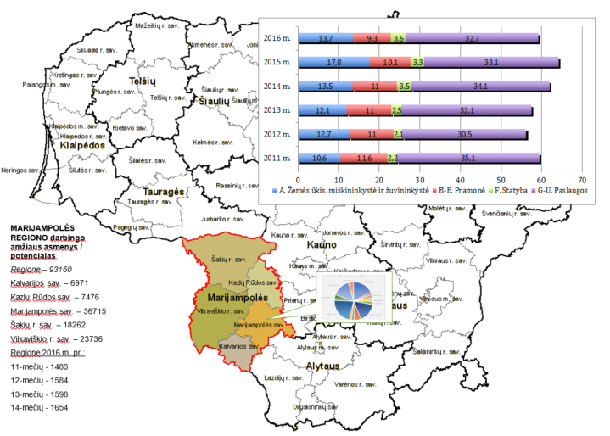
Marijampolės regione baigus profesinio mokymo tinklo optimizavimą šiuo metu veikia viena profesinio mokymo įstaiga – Marijampolės profesinio rengimo centras. Centras turi 3 skyrius: Vilkaviškio skyrių, Kudirkos Naumiesčio skyrių, Pataisos namų skyrių. Centre įkurti ir veikia šie sektoriniai praktinio mokymo centrai: žemės ūkio technologijų ir melioracijos (kelių statybos / remonto) transporto darbuotojų.
1.26. Paveiksle pateikiamos pagrindinės Marijampolės profesinio rengimo centro charakteristikos.

1.26. Paveikslas.
Profesinio mokymo įstaigos pavadinimas | Mokinių skaičius 2017–2018 m. m. (soalio 1d.) | Priėmimo planas 2017 m. | 2017 m. priėmimo plano įvykdymas (proc.) | Informacija apie mokinius įgijusius kvalifikaciją 2017 m. |  |  | Informacija apie mokytojus (2017–2018 m. m.)
 |  |  |  | Įgijusių kvalifikaciją skaičius | Įgijusių kvalifikaciją (proc. Nuo baigusiųjų PM) | 2017 m. dirbo pagal įgytą kvalifikaciją (proc. Nuo įsidarbinusių skaičiaus) | Bendras mokytojų skaičius | t. t. bendrojo ugdymo mokytojų | t. t. profesijos mokytojų
Marijampolės profesinio rengimo centras | 1363 | 943 | 76,2 | 577 | 92,3 | 74,6 | 143 | 52 | 91

2017 metais tęstinio profesinio mokymo metu Marijampolės profesinio rengimo centre apmokyta 839 asmenys: iš jų: darbo biržos lėšomis – 311 (37,1 proc.), įmonių ir organizacijų lėšomis – 16 (1,9 proc.), asmenų lėšomis – 512 (61 proc.).

Apibendrinimas.

Nors Marijampolės regione profesinio mokymo tinklo pertvarka jau iš dalies įgyvendinta, papildomai įvertinus demografinę situaciją, bendrojo ugdymo bei aukštojo mokslo tinklo pertvarkos kontekstą, siūloma 2020 metais likviduoti Marijampolės profesinio rengimo centro Vilkaviškio skyrių.

2.2.9. TELŠIŲ REGIONO SITUACIJOS ANALIZĖ

Telšių regione užimtųjų pasiskirstymo pagal giminiškų ekonominių veiklos rūšių grupes (per pastaruosius penkis metus) analizė parodė, jog bendram užimtųjų skaičiui nuosekliai didėjant (nuo 53 tūkst. asmenų 2011 m. iki ~63 tūkst. asmenų 2016 m. pradžioje), truputį daugiau nei pusė jų dirba paslaugas teikiančiose įmonėse arba yra susikūrę darbo vietas, kuriose dominuojančios veiklos yra priskirtinos paslaugų sektoriui. Per analizuojamą laikotarpį vienintelis paslaugų sektorius regione nuosekliai „plėtėsi“, kai tuo tarpu pramonės sektorius santykinai sparčiai augo 2011–2014 m., bet 7 proc. „susitraukė“ paskutiniaisiais analizuojamo lakotarpio metais. Užimtųjų skaičius savo apimtimi panašiuose žemės ūkio ir statybos sektoriuose svyravo tarsi „dalindamasis“ darbo jėga – tais metais, kai statybos sektorius „plėtėsi“ beveik atitinkamai „traukėsi“ žemės ūkio sektorius ir atvirkščiai. Galima daryti prielaidą, kad tarp šių sektorių kasmet migruoja nekvalifikuoti arba žemos kvalifikacijos užimtieji, kurie dirba pagalbinius ar kitus darbus, kuriems nereikia specialių žinių ar gebėjimų. Detali užimtųjų pasiskirstymo pagal giminiškų ekonominių veiklos rūšių grupes informacija pateikiama 1.27 paveiksle.
Statistinių duomenų analizė rodo 2016 m. I-ojo ketvirčio pabaigoje Telšių regione buvus 88 960 darbingo amžiaus asmenų ir tai (prisimenant užimtųjų skaičiaus pasiskirstymo pagal ūkio šakas analizę) rodo, jog apie trečdalis regione gyvenančių darbingo amžiaus asmenų nedirba arba jų pajamų šaltinis yra trumpalaikiai įvairaus pobūdžio darbai (paslaugos), neapibrėžiamos sutartiniais darbo santykiais ar kitaip įpareigojančiomis sutartimis, kurios leistų šią dalį asmenų priskirti kažkuriai iš užimtųjų grupių. Tai taip pat gali reikšti, kad šie asmenys yra rinkoje nepaklausios kvalifikacijos arba nekvalifikuoti, todėl jiems sunku rasti priimtinai apmokamą samdomą darbą. Šiame regione daugiausia užimtųjų (35,2 tūkst. asmenų) gyveno Mažeikių rajono savivaldybėje, tuo tarpu regiono centre, Telšių r. savivaldybėje ir greta esančiose Plungės ir Rietavo rajonų savivaldybėse gyveno – atitinkamai – 26,5 tūkst., 22,3 tūkst. ir 5,0 tūkst. užimtųjų.
Visame Telšių regione 2016 m. I ketvirčio pabaigoje gyveno 1422 11-mečiai, 1464 12-mečiai, 1442 13-mečiai ir 1496 14-mečiai, taigi, prisimenant tendencijas, galima daryti prielaidą, kad tolimesnį mokymasi profesinio mokymo įstaigose 2018–2020 m. pasirinks mažiausiai 215-220 šių asmenų kasmet, neatmetant tikimybės, kad, įgyvendinant aktyvias profesinio mokymo populiarinimo priemones, šį skaičių galima padidinti iki 360–370 asmenų kasmet.
Telšių regione esant dideliam skaičiui potencialiai mokytinų darbingo amžiaus asmenų, taip pat dominuojant paslaugų sektoriui ir esant reikšmingiems žemės ūkio, pramonės ir statybos sektoriams, šiame regione yra palanki ir perspektyvi aplinka vystyti į paslaugų, žemės ūkio statybos ir inžinerinės pramonės sektorių kvalifikuotų specialistų rengimą, kadangi šių sričių praktinio mokymo paslaugų poreikio potencialas Telšių regione yra akivaizdžiai didelis. Pastarąją prielaidą sustiprina dar ir minimų sektorių mokymo programų paklausa regiono profesinio mokymosi įstaigose bei prognozuojamas pakankamas pirminio profesinio mokymo paslaugų gavėjų srautas per ateinančius penkis metus (detaliau – žr. 1.27. Ppaveiksle).

1.27. Paveikslas. Telšių regiono charakteristikos
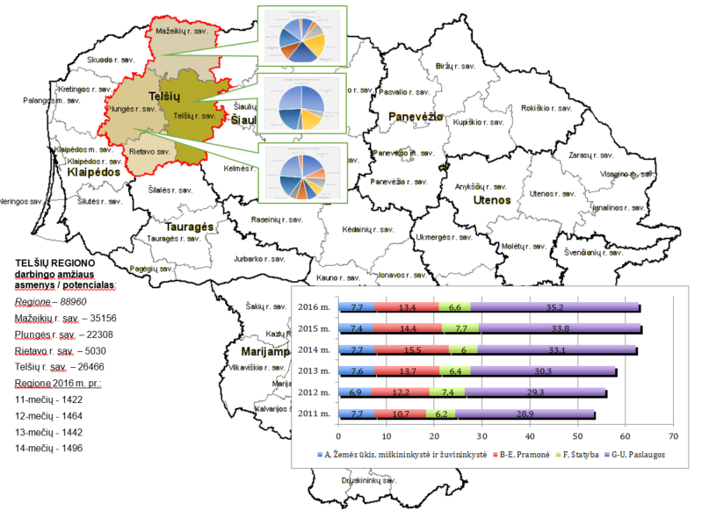
Telšių regione veikia 3 profesinio mokymo įstaigos: Mažeikių politechnikos mokykla, Viešoji įstaiga Telšių regioninis profesinio mokymo centras, Plungės technologijų ir verslo mokykla. Telšių regione veikia 2 sektoriniai praktinio mokymo centrai – statybos (Telšiuose) ir žemės ūkio technikos eksploatacijos, priežiūros ir remonto (Plungėje).
1.28. Paveiksle pateikiamos pagrindinės Telšių regiono profesinio mokymo įstaigų charakteristikos.

1.28. Paveikslas.
Profesinio mokymo įstaigos pavadinimas | Mokinių skaičius 2017–2018 m. m.(spalio 1 d.) | Priėmimo planas 2017 m. | 2017 m. priėmimo plano įvykdymas (proc.) | Informacija apie mokinius įgijusius kvalifikaciją 2017 m. |  |  | Informacija apie mokytojus (2017–2018 m. m.)
 |  |  |  | Įgijusių kvalifikaciją skaičius | Įgijusių kvalifikaciją (proc. nuo baigusiųjų PM) | 2017 m. dirbo pagal įgytą kvalifikaciją (proc. nuo įsidarbinusių skaičiaus) | Bendras mokytojų skaičius | t. t. bendrojo ugdymo mokytojų | t. t. profesijos mokytojų
Mažeikių politechnikos mokykla | 732 | 351 | 82,6 | 301 | 90,4 | 86,6 | 72 | 31 | 41
Telšių regioninis profesinio mokymo centras | 613 | 255 | 90,6 | 149 | 88,2 | 72,8 | 47 | 19 | 28
Plungės technologijų ir verslo mokykla | 590 | 212 | 87,3 | 178 | 62 | 79,4 | 79 | 31 | 48
IŠ VISO: | 1935 | 818 | 86,3 | 628 | 79,6 | 81,7 | 198 | 81 | 117

Lyginant profesinio mokymo įstaigų mokinių skaičių 2017–2018 m. m. su mokinių skaičiumi 2014–2015 m. m. matome, jog jis nežymiai sumažėjo nuo 2023 iki 1935 (4,4 proc.).
Priėmimo 2017 metais plano įgyvendinimo aspektu regiono rodikliai vidutiniai – geriausi rezultatai Viešajojoje įstaigai Telšių regioniniame profesinio mokymo centre (90,6 proc., žemiausi rodikliai – Mažeikių politechnikos mokykloje (82,6 proc.).
Įgijusių kvalifikaciją pagal pirminio rengimo programas 2017 metais Telšių regiono profesinio mokymo įstaigose svyruoja nuo 62 proc. Plungės technologijų ir verslo mokykloje iki 90,4 proc. Mažeikių politechnikos mokykloje. Įsidarbinusių pagal įgytą kvalifikaciją regione svyruoja nuo 72,8 proc. Viešojoje įstaigoje Telšių regioniniame profesinio mokymo centre iki 86,6 proc. Mažeikių politechnikos mokykloje.
Pagrindinės Telšių regiono profesinio mokymo įstaigų tęstinio mokymo programų įgyvendinimo scharakteristikos pateikiamos 1.29. Paveiksle.

1.29. Paveikslas. Tęstinio profesinio mokymo organizavimas 2017 m. Telšių regiono profesinio mokymo įstaigose (asmenų skaičius).

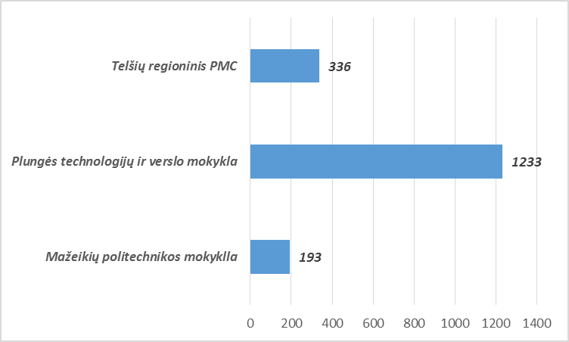

2017 metais tęstinio profesinio mokymo metu Telšių regiono profesinio mokymo įstaigos apmokė 1762 asmenis. Iš jų: darbo biržos lėšomis – 210 (11,9 proc.), įmonių ir organizacijų lėšomis – 81 (4,6 proc.), asmenų lėšomis – 1471 (83,5 proc.).

Apibendrinimas.

Atlikta programų analizė rodo, kad iš viso regione dubliuojmos dešimt pirminio profesinio mokymo programų. Apdailininko (statybininko) ir virėjo mokymo programos vykdomos visose trijose apskrities profesinio mokymo įstaigose. Tačiau mokyklų geografinis išsidėstymas yra toks, kad iš esmės šiuo dubliavimu mokyklos tarpusavyje nekonkuruoja, visgi planuojant priėmimą į programas tikslinga išnagrinėti įsidarbinamumo rodiklius ir į tai atsižvelgti planuojant priėmimo skaičius.

2.2.10. TAURAGĖS REGIONO SITUACIJOS ANALIZĖ

Tauragės regione užimtųjų pasiskirstymo pagal giminiškų ekonominių veiklos rūšių grupes (per pastaruosius penkerius metus) analizė parodė, jog šiame regione bendram užimtųjų skaičiui 2011–2014 m. nuosekliai mažėjus (nuo 45 tūkst. asmenų 2011 m. iki ~40 tūkst. asmenų 2014 m. pabaigoje) ir 2015 m. vėl ūgtelėjus iki 43 tūkst. asmenų, stabiliai pusė jų dirba paslaugas teikiančiose įmonėse arba yra susikūrę darbo vietas, kuriose dominuojančios veiklos yra priskirtinos paslaugų sektoriui. Dera pastebėti, kad 2011–2013 m. santykinai sparčiai „plėtėsi“ regione vienas mažiausių – statybos – sektorių, bet 2014 m. šis sektorius vėl ėmė „trauktis“, jau 2015 m. pabaigoje pasiekdamas beveik 2011 m. lygį. Detali užimtųjų pasiskirstymo pagal giminiškų ekonominių veiklos rūšių grupes informacija pateikiama 1.30. Paveiksle.
Statistinių duomenų analizė rodo 2016 m. I-ojo ketvirčio pabaigoje Tauragės regione buvus 63 148 darbingo amžiaus asmenis ir tai (prisimenant užimtųjų skaičiaus pasiskirstymo pagal ūkio šakas analizę) rodo, jog apie trečdalis regione gyvenančių darbingo amžiaus asmenų nedirba arba jų pajamų šaltinis yra trumpalaikiai įvairaus pobūdžio darbai (paslaugos), neapibrėžiamos sutartiniais darbo santykiais ar kitaip įpareigojančiomis sutartimis, kurios leistų šią dalį asmenų priskirti kažkuriai iš užimtųjų grupių. Tai taip pat gali reikšti, kad šie asmenys yra rinkoje nepaklausios kvalifikacijos arba nekvalifikuoti, todėl jiems sunku rasti priimtinai apmokamą samdomą darbą. Natūralu, jog daugiausia darbingo amžiaus asmenų 2016 m. I-ojo ketvirčio pabaigoje gyveno regiono centre, Tauragės rajone (25,4 tūkst.), tuo tarpu į regiono sudėtį įeinančių Pagėgių miesto bei Jurbarko ir Šilalės rajonų savivaldybėse gyveno – atitinkamai – 5,4 tūkst., 16,8 tūkst. ir 15,5 tūkst. darbingo amžiaus asmenų.
Visame Tauragės regione 2016 m. I ketvirčio pabaigoje gyveno 943 11-mečiai, 1067 12-mečiai, 1025 13-mečiai ir 1097 14-mečiai, taigi, prisimenant tendencijas, galima daryti prielaidą, kad tolimesnį mokymasi profesinio mokymo įstaigose 2018–2020 m. pasirinks mažiausiai 150 šių asmenų kasmet, neatmetant tikimybės, kad, įgyvendinant aktyvias profesinio mokymo populiarinimo priemones, šį skaičių galima padidinti iki 250 asmenų kasmet.
Tauragės regione esant dideliam skaičiui potencialiai mokytinų darbingo amžiaus asmenų, taip pat dominuojant paslaugų sektoriui ir esant reikšmingiems žemės ūkio ir pramonės sektoriams, šiame regione yra palanki ir perspektyvi aplinka vystyti paslaugų, žemės ūkio ir inžinerinės pramonės sektorių specialistų rengimą, kadangi šių sričių praktinio mokymo paslaugų poreikio potencialas Tauragės regione yra akivaizdžiai didelis. Pastarąją prielaidą sustiprina dar ir minimų sektorių mokymo programų paklausa regiono profesinio mokymosi įstaigose bei prognozuojamas pakankamas pirminio profesinio mokymo paslaugų gavėjų srautas per ateinančius penkerius metus (detaliau – žr. 1.30. Paveiksle).

1.30. Paveikslas. Tauragės regiono charakteristikos
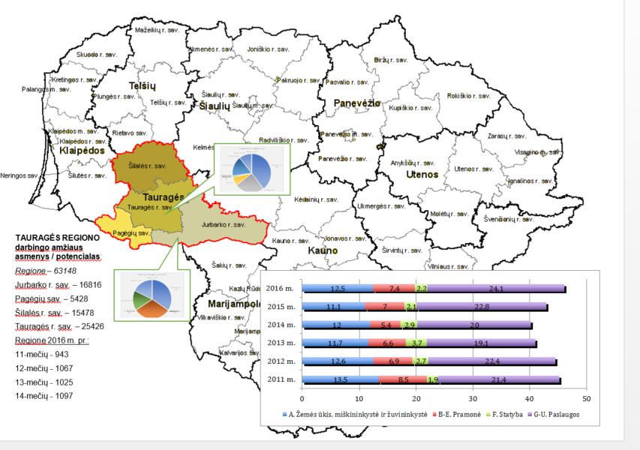

Tauragės regiono apskrityje veikia 2 profesinio mokymo įstaigos: Tauragės profesinio rengimo centras, Smalininkų technologijų ir verslo mokykla. Regione nėra įsteigta sektorinių praktinio mokymo centrų. Lyginant profesinio mokymo įstaigų mokinių skaičių regione 2016–2017 m. m. su mokinių skaičiumi 2014–2015 m. m. jis sumažėjo nuo 1067 iki 968 (9,3 proc.). Abiejose mokymo įstaigose dubliuojamos keturios pirminio profesinio mokymo programos: virėjo, padavėjo ir barmeno, automobilių mechaniko, technikos priežiūros verslo darbuotojo.
1.31. Paveiksle pateikiamos pagrindinės Tauragės regiono profesinio mokymo įstaigų charakteristikos.

1.31. Paveikslas
Profesinio mokymo įstaigos pavadinimas | Mokinių skaičius 2017–2018 m. m. (soalio 1 d.) | Priėmimo planas 2017 m. | 2017 m. priėmimo plano įvykdymas (proc.) | Informacija apie mokinius įgijusius kvalifikaciją 2017 m. |  |  | Informacija apie mokytojus (2017–2018 m. m.)
 |  |  |  | Įgijusių kvalifikaciją skaičius | Įgijusių kvalifikaciją (proc. nuo baigusiųjų PM) | 2017 m. dirbo pagal įgytą kvalifikaciją (proc. nuo įsidarbinusių skaičiaus) | Bendras mokytojų skaičius | t. t. bendrojo ugdymo mokytojų | t. t. profesijos mokytojų
Tauragės profesinio rengimo centras | 515 | 193 | 63,7 | 101 | 92,7 | 46,3 | 51 | 21 | 30
Smalininkų technologijų ir verslo mokykla | 381 | 186 | 91,4 | 110 | 95,6 | 42 | 37 | 15 | 22
IŠ VISO: | 896 | 379 | 77,3 | 211 | 94,2 | 42 | 88 | 36 | 52

Lyginant mokinių skaičių profesinio mokymo įstaigose 2017–2018 m. m. su mokinių skaičiumi 2014–2015 m. m. Tauragės regiono profesinio mokymo įstaigose sumažėjo nuo 1067 iki 896.
Pagrindinės Tauragės regiono profesinio mokymo įstaigų tęstinio mokymo programų įgyvendinimo scharakteristikos pateikiamos 1.32. Paveiksle.

1.32. Paveikslas. Tęstinio profesinio mokymo organizavimas 20176 m. Tauragės egiono profesinio mokymo įstaigose (asmenų skaičius).

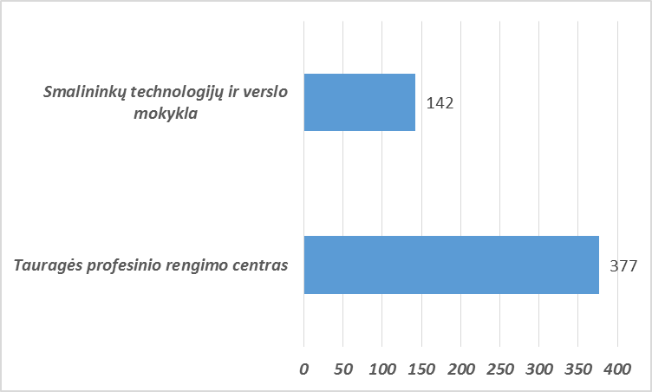

2017 metais tęstinio profesinio mokymo metu Tauragės regiono profesinio mokymo įstaigos apmokė 519 asmenis. Iš jų: darbo biržos lėšomis – 415 (80 proc.), įmonių ir organizacijų lėšomis – 48 (9,2 proc.), asmenų lėšomis – 56 (10,8 proc.).

Apibendrinimas

Tinklo optimizavimo požiūriu plačiau nagrinėtina Smalininkų technologijų ir verslo mokyklos situacija. Mokykloje mokosi 381 mokinys, iš jų 138 mokosi ir profesijos, ir vidurinio ugdymo programos baigimo siekiantys mokiniai, o šios profesinės mokyklos specialiojo ugdymo skyriuje mokosi 45 mokiniai, turintys didelių ir labai didelių specialiųjų ugdymosi poreikių. Jurbarko rajono Smalininkų Lidijos Meškaitytės pagrindinėje mokykloje mokosi 114 mokinių, šioje mokykloje mokinių besimokančiųjų vidurinio ugdymo programą nėra. Vienam mokiniui profesinėje mokykloje tenka apie 69 m2 bendro patalpų ploto, o pagrindinėje mokykloje – 25,2 m2. Smalininkų technologijų ir verslo mokykloje turi daug pastatų, kurie nėra naudojami jokioms reikmėms. Nagrinėjamu atveju ieškota sprendimo su vietos verslo bendruomene ir vietos savivalda dėl mokyklos steigimo Smalininkuose, kurioje būtų galima įgyti kokybišką bendrąjį ugdymą (įskaitant specialiųjų poreikių vaikų ugdymą) ir profesinį mokymą (kartu ar atskirai). Nagrinėtini atskiros programų struktūros suformavimo ir perteklinio turto atsisakymo galimybės. Siūloma, savivaldybės tarybai sutikus pertvarkyti biudžetinę įstaigą Jurbarko rajono Smalininkų Lidijos Meškaitytės pagrindinę mokyklą į viešąją įstaigą ir ją reorganizuoti, Smalininkų technologijų ir verslo mokyklą jungti su Smalininkų Lidijos Meškaitytės pagrindine mokykla.

______________________________
Priedo pakeitimai:
Nr. V-403, 2019-04-12, paskelbta TAR 2019-06-05, i. k. 2019-09119

Valstybinių profesinio mokymo
įstaigų, kuriose Švietimo, mokslo ir sporto
ministerija įgyvendina savininko
(dalininko) teises ir pareigas, tinklo vystymo
2018–2020 metų bendrojo plano
2 priedas

VALSTYBINIŲ PROFESINIO MOKYMO ĮSTAIGŲ, KURIOSE ŠVIETIMO, MOKSLO IR SPORTO MINISTERIJA ĮGYVENDINA SAVININKO (DALININKO) TEISES IR PAREIGAS, STEIGIMO, REORGANIZAVIMO, LIKVIDAVIMO, PERTVARKYMO IR STRUKTŪROS PERTVARKOS 2018–2020 METŲ PLANAS
Eil. Nr. | Profesinio mokymo įstaigos pavadinimas | Planuojamas profesinio mokymo įstaigos steigimas, reorganizavimas, pertvarkymas, struktūros pertvarka arba likvidavimas | Metai | Pastabos
1. | Alytaus dailiųjų amatų mokykla | Reorganizuoti, prijungiant prie Kauno taikomosios dailės mokyklos | 2018 m. | Reorganizavime dalyvauja Kauno taikomosios dailės mokykla
2. | Anykščių technologijos mokykla | 1. Pertvarkyti biudžetinę įstaigą į viešąją įstaigą  2. Reorganizuoti, prijungiant prie Viešosios įstaigos Alantos technologijos ir verslo mokyklos | 2018 m.  2019 m. | Įkuriamas Viešosios įstaigos Alantos technologijos ir verslo mokyklos Anykščių filialas
3. | Aukštadvario žemės ūkio mokykla | 1. Pertvarkyti biudžetinę įstaigą į viešąją įstaigą  2. Reorganizuoti, prijungiant prie Viešosios įstaigos Elektrėnų profesinio mokymo centro | 2018 m.  2019 m. | Įkuriamas Viešosios įstaigos Elektrėnų profesinio mokymo centro Aukštadvario skyrius
4. | Biržų technologijų ir verslo mokymo centras | Pertvarkyti biudžetinę įstaigą į viešąją įstaigą | 2018 m.
5. | Dieveniškių technologijų ir verslo mokykla | Pertvarkyti biudžetinę įstaigą į viešąją įstaigą | 2018 m.
6. | Druskininkų amatų mokykla | Reorganizuoti, prijungiant prie Viešosios įstaigos Vilniaus Žirmūnų darbo rinkos mokymo centro | 2018 m. | Reorganizavime dalyvauja Viešoji įstaiga Vilniaus Žirmūnų darbo rinkos mokymo centras
7. | Joniškėlio Igno Karpio žemės ūkio ir paslaugų mokykla | 1. Pertvarkyti biudžetinę įstaigą į viešąją įstaigą  2. Reorganizuoti, prijungiant prie Viešosios įstaigos Panevėžio profesinio rengimo centro | 2018 m.  2019 m. | Įkuriamas Viešosios įstaigos Panevėžio profesinio rengimo centro žemės ūkio filialas
8. | Joniškio žemės ūkio mokykla | 1.Pertvarkyti biudžetinę įstaigą į viešąją įstaigą.  2. Prie Joniškio žemės ūkio mokyklos prijungiama Žeimelio technologijų ir verslo mokykla | 2018 m.  2019 m. | Įkuriamas Joniškio žemės ūkio mokyklos Žeimelio filialas
9. | Kaišiadorių technologijų ir verslo mokykla | 1. Pertvarkyti biudžetinę įstaigą į viešąją įstaigą  2. Reorganizuoti, prijungiant prie Vilniaus komunalinių paslaugų mokyklos  3. Likviduoti padalinį Pravieniškių pataisos namuose – atvirojoje kolonijoje | 2018 m.  2020 m.  2020 m. | Įkuriamas Vilniaus komunalinių paslaugų mokyklos Kaišiadorių skyrius
10. | Kauno buitinių paslaugų ir verslo mokykla | Pertvarkyti biudžetinę įstaigą į viešąją įstaigą | 2018 m.
11. | Karaliaus Mindaugo profesinio mokymo centras | 1. Likviduoti Karaliaus Mindaugo profesinio mokymo centro Juknaičių skyrių  2. Prie Karaliaus Mindaugo profesinio mokymo centro Kurorto verslo skyriaus prijungti Nidos ir Pervalkos skyrius  3. Likviduoti Karaliaus Mindaugo profesinio mokymo centro Aukštadvario skyrių  4. Likviduoti skyrių Pravieniškių pataisos namuose | 2018 m.  2018 m.  2020 m.  2020 m.
12. | Kauno taikomosios dailės mokykla | Pertvarkyti biudžetinę įstaigą į viešąją įstaigą | 2018 m. | Pertvarkymas būtų vykdomas po to, kai bus įvykdytas Alytaus dailiųjų amatų mokyklos reorganizavimas, prie Kauno taikomosios dailės mokyklos prijungiant Alytaus dailiųjų amatų mokyklą.  Įkuriamas Kauno taikomosios dailės mokyklos Alytaus filialas
13. | Kėdainių profesinio rengimo centras | 1. Pertvarkyti biudžetinę įstaigą į viešąją įstaigą  2. Likviduoti Kėdainių profesinio rengimo centro Transporto ir verslo skyrių | 2018 m.  2019 m.
14. | Klaipėdos laivininkų mokykla | 1. Pertvarkyti biudžetinę įstaigą į viešąją įstaigą  2. Reorganizuoti, jungiant su Viešąja įstaiga Klaipėdos laivų statybos ir remonto mokykla | 2018 m. 2019 m. | Reorganizavimas galėtų būti vykdomas Viešosios įstaigos Klaipėdos laivų statybos ir remonto mokyklos visuotiniam dalininkų susirinkimui priėmus sprendimą dėl reorganizavimo
15. | Klaipėdos paslaugų ir verslo mokykla | Pertvarkyti biudžetinę įstaigą į viešąją įstaigą | 2018 m.
16. | Klaipėdos technologijų mokymo centras | Pertvarkyti biudžetinę įstaigą į viešąją įstaigą | 2018 m.
17. | Klaipėdos turizmo mokykla | Pertvarkyti biudžetinę įstaigą į viešąją įstaigą | 2018 m.
18. | Kupiškio technologijų ir verslo mokykla | Pertvarkyti biudžetinę įstaigą į viešąją įstaigą | 2018 m.
19. | Marijampolės profesinio rengimo centras | 1. Pertvarkyti biudžetinę įstaigą į viešąją įstaigą  2. Likviduoti Marijampolės profesinio rengimo centro Vilkaviškio skyrių | 2018 m.  2020 m.
20. | Mažeikių politechnikos mokykla | Pertvarkyti biudžetinę įstaigą į viešąją įstaigą | 2018 m.
21. | Panevėžio Margaritos Rimkevičaitės paslaugų ir verslo mokykla | Pertvarkyti biudžetinę įstaigą į viešąją įstaigą | 2018 m.
22. | Plungės technologijų ir verslo mokykla | Pertvarkyti biudžetinę įstaigą į viešąją įstaigą | 2018 m.
23. | Radviliškio technologijų ir verslo mokymo centras | Pertvarkyti biudžetinę įstaigą į viešąją įstaigą | 2018 m.
24. | Rokiškio technologijos, verslo ir žemės ūkio mokykla | Pertvarkyti biudžetinę įstaigą į viešąją įstaigą | 2018 m.
25. | Simno žemės ūkio mokykla | 1. Pertvarkyti biudžetinę įstaigą į viešąją įstaigą  2. Reorganizuoti, prijungiant prie Alytaus profesinio rengimo centro | 2018 m.  2019 m. | Įkuriamas Alytaus profesinio rengimo centro Simno skyrius
26. | Skuodo kaimo verslų, amatų ir paslaugų mokykla | 1. Pertvarkyti biudžetinę įstaigą į viešąją įstaigą  2. Reorganizuoti, jungiant su Skuodo Bartuvos progimnazija | 2018 m.  2019 m. | Reorganizavimas būtų vykdomas savivaldybės tarybai sutikus pertvarkyti biudžetinę įstaigą Skuodo Bartuvos progimnaziją į viešąją įstaigą ir ją reorganizuoti
27. | Smalininkų technologijų ir verslo mokykla | 1. Pertvarkyti biudžetinę įstaigą į viešąją įstaigą  2. Reorganizuoti, prijungiant prie Tauragės profesinio rengimo centro | 2018 m.  2020 m. | Įkuriamas Tauragės profesinio rengimo centro Smalininkų skyrius
28. | Šiaulių profesinio rengimo centras | Pertvarkyti biudžetinę įstaigą į viešąją įstaigą | 2018 m.
29. | Šilutės turizmo ir paslaugų verslo mokykla | Reorganizuoti, prijungiant prie Šilutės žemės ūkio mokyklos | 2018 m. | Reorganizavime dalyvauja Šilutės žemės ūkio mokykla
30. | Šilutės žemės ūkio mokykla | Pertvarkyti biudžetinę įstaigą į viešąją įstaigą | 2018 m. | Pertvarkymas bus vykdomas po to, kai prie Šilutės žemės ūkio mokyklos bus prijungta  Šilutės turizmo ir paslaugų verslo mokykla.  Įkuriamas Šilutės žemės ūkio mokyklos Turizmo skyrius
31. | Švenčionių profesinio rengimo centras | 1. Pertvarkyti biudžetinę įstaigą į viešąją įstaigą | 2018 m.
32. | Tauragės profesinio rengimo centras | Pertvarkyti biudžetinę įstaigą į viešąją įstaigą | 2018 m.
33. | Ukmergės technologijų ir verslo mokykla | Pertvarkyti biudžetinę įstaigą į viešąją įstaigą | 2018 m.
34. | Varėnos technologijos ir verslo mokykla | Pertvarkyti biudžetinę įstaigą į viešąją įstaigą | 2018 m.
35. | Veisiejų technologijos ir verslo mokykla | 1. Pertvarkyti biudžetinę įstaigą į viešąją įstaigą  2. Reorganizuoti, jungiant su nauju juridiniu asmeniu, atsiradusiu sujungus Viešąją įstaigą Vilniaus Žirmūnų darbo rinkos mokymo centrą ir Vilniaus turizmo ir prekybos verslo mokyklą | 2018 m.  2020 m.
36. | Vilkijos žemės ūkio mokykla | Pertvarkyti biudžetinę įstaigą į viešąją įstaigą | 2018 m.
37. | Vilniaus automechanikos ir verslo mokykla | 1. Pertvarkyti biudžetinę įstaigą į viešąją įstaigą  2. Prie Vilniaus automechanikos ir verslo mokyklos prijungti Vilniaus geležinkelio transporto ir verslo paslaugų mokyklą | 2018 m.  2020 m. | Įkuriamas Vilniaus automechanikos ir verslo mokyklos geležinkeliečių filialas
38. | Vilniaus geležinkelio transporto ir verslo paslaugų mokykla | 1. Pertvarkyti biudžetinę įstaigą į viešąją įstaigą  2. Reorganizuojama, prijungiant prie Vilniaus automechanikos ir verslo mokyklos | 2018 m.  2020 m. | Įkuriamas Vilniaus automechanikos ir verslo mokyklos geležinkeliečių filialas
39. | Vilniaus komunalinių paslaugų mokykla | 1. Pertvarkyti biudžetinę įstaigą į viešąją įstaigą  2. Prie Vilniaus komunalinių paslaugų mokyklos prijungiama Kaišiadorių technologijų ir verslo mokykla | 2018 m.  2020 m. | Įkuriamas Vilniaus komunalinių paslaugų mokyklos Kaišiadorių skyrius
40. | Vilniaus paslaugų verslo darbuotojų profesinio rengimo centras | Pertvarkyti biudžetinę įstaigą į viešąją įstaigą | 2018 m.
41. | Vilniaus technologijų ir verslo profesinio mokymo centras | Pertvarkyti biudžetinę įstaigą į viešąją įstaigą | 2018 m.
42. | Vilniaus technologijų mokymo ir reabilitacijos centras | Pertvarkyti biudžetinę įstaigą į viešąją įstaigą | 2018 m.
43. | Vilniaus technologijų, verslo ir žemės ūkio mokykla | Pertvarkyti biudžetinę įstaigą į viešąją įstaigą | 2018 m.
44. | Vilniaus turizmo ir prekybos verslo mokykla | Reorganizuoti, jungiant su Viešąja įstaiga Vilniaus Žirmūnų darbo rinkos mokymo centru | 2019 m.
45. | Visagino technologijos ir verslo profesinio mokymo centras | Pertvarkyti biudžetinę įstaigą į viešąją įstaigą | 2018 m.
46. | Viešoji įstaiga Daugų technologijos ir verslo mokykla | Reorganizuoti, prijungiant prie Alytus profesinio rengimo centro | 2020 m. | Įkuriamas Alytaus profesinio rengimo centro Daugų skyrius
47. | Viešoji įstaiga Klaipėdos laivų statybos ir remonto mokykla | Reorganizuoti, jungiant su Klaipėdos laivininkų mokykla | 2019 m. | Reorganizavimas būtų vykdomas visuotiniam dalininkų susirinkimui priėmus sprendimą dėl reorganizavimo
48. | Viešoji įstaiga Kretingos technologijos ir verslo mokykla | Reorganizuoti, jungiant su Kretingos Jurgio Pabrėžos universitetine gimnazija arba su Kretingos Simono Daukanto progimnazija | 2019 m. | Reorganizavimas būtų vykdomas visuotiniam dalininkų susirinkimui priėmus sprendimą dėl reorganizavimo bei savivaldybės tarybai apsisprendus dėl įstaigos ir sutikus ją pertvarkyti į viešąją įstaigą ir reorganizuoti
49. | Viešoji įstaiga Vilniaus Žirmūnų darbo rinkos mokymo centras | 1.Prie Viešosios įstaigos Vilniaus Žirmūnų darbo rinkos mokymo centro prijungiama Druskininkų amatų mokykla  2. Reorganizuoti, jungiant su Vilniaus turizmo ir prekybos verslo mokykla | 2018 m.  2019 m. | Viešoji įstaiga Vilniaus Žirmūnų darbo rinkos mokymo centras dalyvauja reorganizavime prijungiant Druskininkų amatų mokyklą  Viešosios įstaigos Vilniaus Žirmūnų darbo rinkos mokymo centro dabartinis Druskininkų filialas išplečiamas papildant profesinio mokymo programomis, kurias vykdo Druskininkų amatų mokykla
50. | Zarasų žemės ūkio mokykla | Pertvarkyti biudžetinę įstaigą į viešąją įstaigą | 2018 m.
51. | Žeimelio technologijų ir verslo mokykla | 1.Pertvarkyti biudžetinę įstaigą į viešąją įstaigą.  2.Reorganizuoti, prijungiant prie Joniškio žemės ūkio mokyklos. | 2018 m.  2019 m. | Įkuriamas Joniškio žemės ūkio mokyklos Žeimelio filialas
52. | Viešoji įstaiga Alantos technologijos ir verslo mokykla | Prie Viešosios įstaigos Alantos technologijos ir verslo mokyklos prijungiama Anykščių technologijos mokykla | 2019 m. | Įkuriamas Viešosios įstaigos Alantos technologijos ir verslo mokyklos Anykščių filialas
53. | Alytaus profesinio rengimo centras | 1. Prie Alytaus profesinio rengimo centro prijungiama Simno žemės ūkio mokykla  2. Prie Alytaus profesinio rengimo centro prijungiama Viešoji įstaiga Daugų technologijos ir verslo mokykla | 2019 m.  2020 m. | Įkuriamas Alytaus profesinio rengimo Simno skyrius.  Įkuriamas Alytaus profesinio rengimo centro Daugų skyrius
54. | Viešoji įstaiga Panevėžio profesinio rengimo centras | 1. Prie Viešosios įstaigos Panevėžio profesinio rengimo centro prijungiama Joniškėlio Igno Karpio žemės ūkio ir paslaugų mokykla  2. Likviduoti Panevėžio pataisos namų filialą | 2019 m.  2020 m. | Joniškėlyje įkuriamas Viešosios įstaigos Panevėžio profesinio rengimo centro žemės ūkio filialas
55. | Viešoji įstaiga Elektrėnų profesinio mokymo centras | 1. Prie Viešosios įstaigos Elektrėnų profesinio mokymo centro prijungiama Aukštadvario žemės ūkio mokykla  2. Likviduoti Pravieniškių skyrių | 2019 m.  2020 m. | Įkuriamas Viešosios įstaigos Elektrėnų profesinio mokymo centro Aukštadvario skyrius

_______________________
Priedo pakeitimai:
Nr. V-403, 2019-04-12, paskelbta TAR 2019-06-05, i. k. 2019-09119
Nr. V-855, 2019-07-25, paskelbta TAR 2019-07-25, i. k. 2019-12228

Pakeitimai:

1.
Lietuvos Respublikos švietimo, mokslo ir sporto ministerija, Įsakymas
Nr. V-403, 2019-04-12, paskelbta TAR 2019-06-05, i. k. 2019-09119
Dėl švietimo ir mokslo ministro 2018 m. kovo 29 d. įsakymo Nr. V-305 „Dėl Valstybinių profesinio mokymo įstaigų, kuriose Švietimo ir mokslo ministerija įgyvendina savininko (dalininko) teises ir pareigas, tinklo vystymo 2018–2020 metų bendrojo plano patvirtinimo“ pakeitimo

2.
Lietuvos Respublikos švietimo, mokslo ir sporto ministerija, Įsakymas
Nr. V-855, 2019-07-25, paskelbta TAR 2019-07-25, i. k. 2019-12228
Dėl švietimo, mokslo ir sporto ministro 2018 m. kovo 29 d. įsakymo Nr. V-305 „Dėl Valstybinių profesinio mokymo įstaigų, kuriose Švietimo, mokslo ir sporto ministerija įgyvendina savininko (dalininko) teises ir pareigas, tinklo vystymo 2018–2020 metų bendrojo plano patvirtinimo“ pakeitimo

